מבקר המדינה
דוח על תוצאות ביקורת חשבונות סיעות ורשימות שהשתתפו בבחירות לרשויות המקומיות ומועמדים שהשתתפו בבחירות לראשי מועצות אזוריות בפברואר 2024
דוח על תוצאות ביקורת חשבונות סיעות האם שהשתתפו בבחירות לרשויות המקומיות בפברואר 2024


מבקר המדינה

חוק הרשויות המקומיות (מימון בחירות), התשנ"ג-1993

הנחיות הרשויות המקומיות (מימון בחירות) (ניהול חשבונות), התשע"ג-2013

דוח על מימון הבחירות בשלטון המקומי שהתקיימו בפברואר 2024

ירושלים, טבת התשפ"ו, ינואר 2026

מס' קטלוגי 2026-P-001
ISSN 0793-1948

הדוחות מובאים גם באתר המרשתת של משרד מבקר המדינה
www.mevaker.gov.il

להלן קישורים לנתונים הפרטניים של הסיעות והמועמדים באתר משרד מבקר המדינה.
הנתונים באתר הם הנתונים המחייבים:
נתונים על סיעות ורשימות ברשויות המקומיות
נתונים על מועמדים במועצות האזוריות
נתונים על סיעות האם בבחירות לרשויות המקומיות

תוכן העניינים
מבוא // 9
הגורמים המתמודדים בבחירות // 11
המסד הנורמטיבי // 12
דוח על תוצאות ביקורת החשבונות של סיעות מקומיות שהשתתפו בבחירות לרשויות המקומיות ושל מועמדים שהשתתפו בבחירות לראשי מועצות אזוריות בפברואר 2024 // 19
נתוני מפתח // 21
מסירת דוחות כספיים למבקר המדינה // 21
עיקרי הממצאים // 23
דוח על תוצאות ביקורת החשבונות של סיעות האם שהשתתפו בבחירות לרשויות המקומיות בפברואר 2024 // 37
נתוני מפתח // 39
עיקרי הממצאים // 41
נושאים בעלי היבטים עקרוניים // 51
דוחות פרטניים על תוצאות ביקורת החשבונות באתר המרשתת של משרד מבקר המדינה:
נתונים על סיעות ורשימות ברשויות המקומיות
נתונים על מועמדים במועצות האזוריות
נתונים על סיעות האם בבחירות לרשויות המקומיות

דוח על מימון הבחירות בשלטון המקומי שהתקיימו בפברואר 2024

מבוא
בבוקר יום שבת, שמיני עצרת התשפ"ד, 7.10.23, פתח ארגון הטרור חמאס במתקפת פתע רצחנית על יישובי עוטף עזה והסביבה, לצד ירי כבד של אלפי טילים ורקטות על דרום הארץ ומרכזה. נוכח ההתקפות האמורות, הכריזה הממשלה ב-7.10.23 על "מצב מיוחד בעורף" כהגדרתו בחוק ההתגוננות האזרחית, התשי"א-1951.
בשל המלחמה שפרצה מאז, הבחירות לשלטון המקומי שהיו צריכות להתקיים בסוף אוקטובר 2023 נדחו בתחילה ל-30.1.24 ולאחר מכן, עקב התמשכות המלחמה, נקבע מועדן לסוף פברואר 2024.
ב-27.2.24 התקיימו הבחירות הכלליות לשלטון המקומי, הן ברשויות המקומיות והן במועצות האזוריות. ב-10.3.24 התקיימו בחירות חוזרות.
בשל המלחמה פונו תושבים מ-14 רשויות מקומיות ומועצות אזוריות הסמוכות לגבול בצפון הארץ ובדרומה, אשר לגבי 11 מהן קבע שר הפנים בתוקף סמכותו לפי סעיף 5(א) לחוק הרשויות המקומיות (בחירות), התשכ"ה-1965, ולפי סעיף 4(א) לחוק המועצות האזוריות (מועד בחירות כלליות), התשנ"ד-1994, כי הבחירות בהן יתקיימו במועדים חדשים כמפורט להלן:
הבחירות בחמש רשויות מקומיות ומועצות אזוריות בדרום התקיימו ב-19.11.24, והבחירות החוזרות ב- 3.12.24;
בהתחשב במצב הביטחוני, ולאחר שנוכח שר הפנים כי מתקיימות נסיבות מיוחדות המצדיקות את דחיית הבחירות ברשויות ובמועצות אזוריות בצפון הארץ, הבחירות בשש רשויות מקומיות ומועצות אזוריות בצפון התקיימו ב-18.2.25, והבחירות החוזרות ב-4.3.25.
תרשים 1: הסיעות והמועמדים שהתמודדו בבחירות לשלטון המקומי
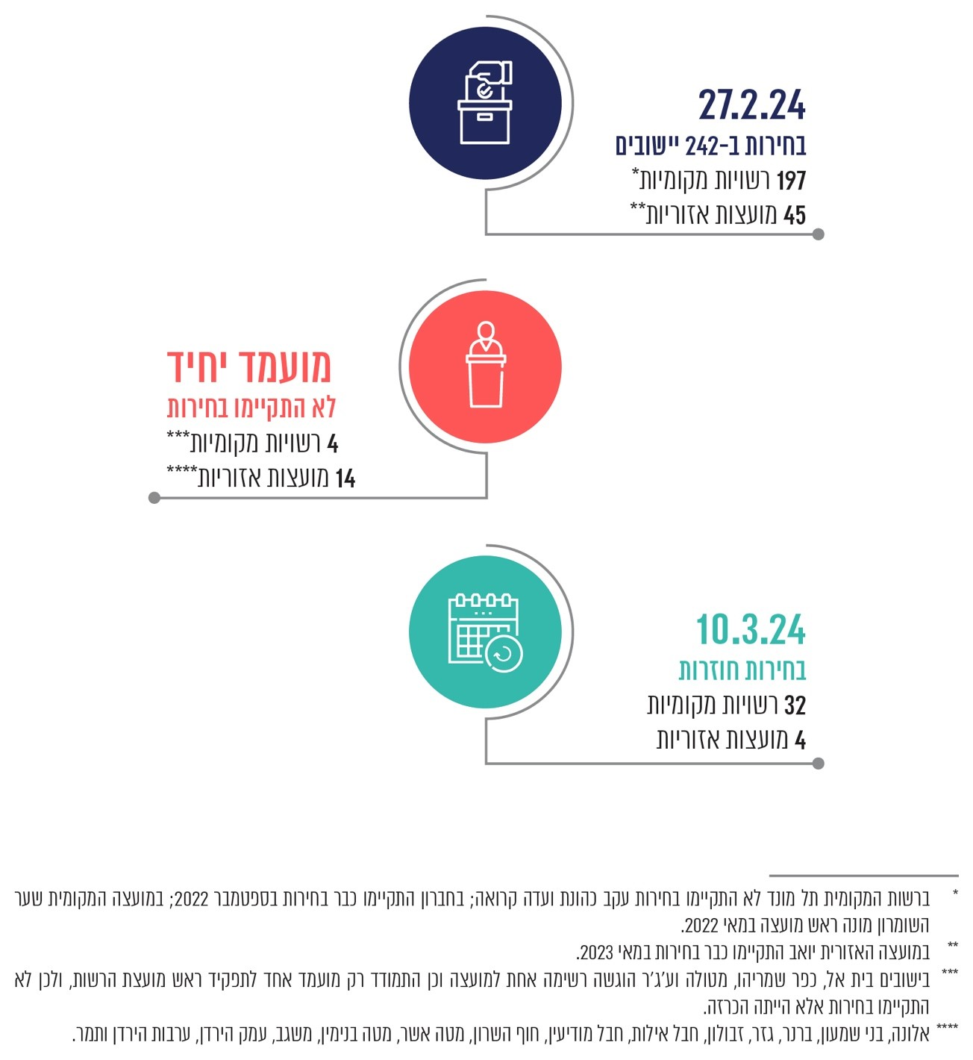

הגורמים המתמודדים בבחירות

בחירות לרשויות המקומיות
בבחירות לכל אחת מהרשויות המקומיות נבחרים ראש הרשות וכן נציגים למועצת הרשות. בבחירות משתתפות רשימות מועמדים. חלק מרשימות המועמדים מציגות מטעמן גם מועמד לתפקיד ראש הרשות. הבחירות מתקיימות באמצעות שני פתקים: פתק אחד לבחירת רשימת המועמדים למועצה ופתק אחד למועמד לראש הרשות.
לפי חוק הרשויות המקומיות (בחירות), התשכ"ה-1965 (להלן - חוק הבחירות), "רשאיות להגיש רשימת מועמדים אחת בלבד כל קבוצת בוחרים המונה 200 איש או שני אחוזים ממספר הבוחרים שבמידע הפנקס ביום הקובע כהגדרתו בסעיף 16(א), הכל לפי המספר הקטן יותר, וכן כל סיעה של הכנסת, כל מפלגה וכל סיעה של המועצה היוצאת".
להלן ההגדרות של הגורמים האמורים:
"סיעה" - סיעה במועצת הרשות המקומית;
"רשימה" - רשימת מועמדים בבחירות למועצת הרשות, שאינה סיעה;
בדוח זה יכונו סיעות ורשימות כהגדרתן לעיל - סיעות.
"סיעת אם" - סיעה מסיעות הכנסת המתמודדת בבחירות לרשות המקומית או מפלגה שיש לה לפחות נציג אחד בכנסת.
"סיעת בת" - סיעה שמסרה הודעה בכתב לשר הפנים המציינת כי היא סיעת בת במועצת רשות מקומית ומי היא סיעת האם שלה; הודעה זו תישא אישור של בא כוח סיעת האם בכנסת; יכול שלסיעת אם תהיה יותר מסיעת בת אחת.
"רשימת בת" - רשימה (שאינה סיעה במועצת הרשות המקומית) המוגשת מטעם סיעת אם ברשות מקומית.
בדוח זה יכונו סיעות בת ורשימות בת כהגדרתן לעיל - סיעות בת; ואילו סיעות ורשימות שאינן סיעות בת כהגדרתן לעיל יכונו - סיעות מקומיות.
"רשימת מועמדים משותפת" - רשימת מועמדים שהוגשה על ידי שניים או יותר מהגופים האלה: מפלגה, סיעה של הכנסת או סיעה של המועצה היוצאת (להלן - סיעות משתתפות).

בחירות לראשות מועצות אזוריות
במועצות האזוריות הבחירות הן לראשות המועצה האזורית בלבד והבחירה נעשית בפתק אחד. לפי סעיף 4(ב) לחוק המועצות האזוריות (בחירת ראש מועצה), התשמ"ח-1988, "זכאי להיבחר לראשות המועצה אזרח ישראלי הזכאי להיבחר לחבר המועצה".
בדוח זה יכונו המועמדים לראשי מועצות אזוריות - מועמדים.

המסד הנורמטיבי
חוק הרשויות המקומיות (מימון בחירות), התשנ"ג-1993 (להלן - החוק), קובע כי סיעות ומועמדים זכאים למימון ממלכתי בתנאים המפורטים בו. נוסף על כך, הוראות החוק מטילות על כלל הסיעות והמועמדים מגבלות בנוגע להוצאותיהם ולהכנסותיהם.
מכוח סעיף 30(א) לחוק קבע מבקר המדינה הנחיות לסיעות ולמועמדים בדבר הדרך לניהול חשבונותיהם - הנחיות הרשויות המקומיות (מימון בחירות) (ניהול חשבונות), התשע"ג-2013 (להלן - ההנחיות).
לפי סעיף 21(ג) לחוק, על הסיעות והמועמדים לנהל את חשבונותיהם לפי ההנחיות ולרשום את כל הכנסותיהם והוצאותיהם, ולפי סעיף 21(ד) מערכות החשבונות של הסיעות והמועמדים עומדות לביקורת מבקר המדינה.
בהתאם להנחיות היה על הסיעות והמועמדים לדווח על כל הפעולות הכספיות שביצעו בנוגע למערכת הבחירות באמצעות מערכת ממוחשבת לניהול חשבונות ולדיווח הנמצאת באתר המרשתת (אינטרנט) של משרד מבקר המדינה (להלן - המערכת הממוחשבת). עוד נקבע בהנחיות כי הדוח הכספי שיגישו כל סיעה וכל מועמד יופק באמצעות המערכת האמורה.
בחוק נקבע כי על נציגי הסיעות והמועמדים למסור למבקר המדינה את חשבונותיהם ואת הדוחות הכספיים לתקופת הבחירות בצירוף חוות דעת של רואה חשבון ולפיה הם תקינים ושלמים ומערכת החשבונות מנוהלת בהתאם להנחיות מבקר המדינה.
אשר לסיעות האם - בהנחיות הוטל על כל סיעת אם להגיש למבקר המדינה דוח כספי אחוד ובו ייכללו ההכנסות וההוצאות של סיעת האם בנוגע לבחירות המקומיות, של כל סיעות הבת שלה ושל כל סיעה המשתתפת מטעמה ברשימות מועמדים משותפת שכל הסיעות המשתתפות בהן הן סיעות בת.
אשר למועצות אזוריות ולרשויות מקומיות שמספר בעלי זכות הבחירה בהן אינו עולה על 5,000 - לפי החוק, על מבקר המדינה למנות רואי חשבון שיבקרו את חשבונותיהם של המועמדים ושל כל הסיעות בהן. שכרם של רואי חשבון אלה משולם מאוצר המדינה. לפיכך מונו רואי חשבון לביקורת על חשבונותיהם של 19 מועמדים בתשע מועצות אזוריות ושל 174 סיעות מקומיות ב-34 רשויות מקומיות שמספר בעלי זכות הבחירה בהן אינו עולה על 5,000.
לפי סעיף 23(א) לחוק, על מבקר המדינה למסור ליושב ראש הכנסת ולשר הפנים דוח בדבר תוצאות ביקורת החשבונות של הסיעות והמועמדים שהשתתפו בבחירות. בדוח שעל מבקר המדינה למסור כאמור עליו לציין:
האם הסיעות והמועמדים ניהלו מערכת חשבונות בהתאם להנחיות מבקר המדינה;
האם הוצאות הבחירות שלהם לא חרגו מהתקרה שנקבעה בחוק;
והאם ההכנסות שקיבלו היו בגבולות שנקבעו בחוק.
סיעה או מועמד אשר זכאים למימון ממלכתי כנקבע בחוק מקבלים 85% מסכום המימון הממלכתי המגיע להם לאחר פרסום תוצאות הבחירות. לפי החוק סיעה מקומית או מועמד שלא מסרו את חשבונותיהם ואת הדוח הכספי שלהם למבקר המדינה יהיו חייבים להשיב לאוצר המדינה את כספי המימון שכבר שולמו להם.
לאחר מסירת דוח הביקורת של מבקר המדינה לגבי הסיעה או המועמד, הם זכאים לקבל את יתרת המימון הממלכתי (15%) - זאת בתנאי שדוח המבקר בעניינם היה חיובי. כאשר סך הוצאות הבחירות של סיעה או מועמד קטן מסכום המימון הממלכתי המגיע להם, הם יהיו זכאים לקבל השלמה עד לגובה ההוצאות שהוצאו בפועל ולא מעבר לכך; זאת למעט סיעות אם וסיעות הבת שלהן שמגבלה זו אינה חלה עליהן.
כאשר מבקר המדינה קובע כי הדוח אינו חיובי (מחמת אי-עמידה באחד משלושת התנאים האמורים) - יורה שר הפנים כי יתרת המימון בשיעור 15% לא תשולם. עם זאת, מבקר המדינה רשאי להמליץ לשר כי ישולם לסיעה או למועמד חלק מיתרת המימון, בסכום שיקבע כאמור, בהתחשב באופי החריגה, בהיקפה, במידת האיחור בהגשת החשבונות והדוח הכספי ובנסיבות המקרה.

שינויים בחוק בשל דחיית הבחירות בעקבות המלחמה
דחיית מועד הבחירות לשלטון המקומי בעקבות המלחמה זימנה אתגרים רבים לסיעות ולמועמדים בכל הנוגע להיבטים הכספיים של מימון הוצאות הבחירות.
במסגרת דיוני ועדת הפנים והגנת הסביבה של הכנסת הועלו לפניה, בין היתר, האתגרים הכספיים שעימם מתמודדים הסיעות והמועמדים בשל המלחמה והצורך בדחיית הבחירות, ובהם ההוצאות הנוספות והבלתי מתוכננות של סיעות ומועמדים, לרבות בשל שינוי תוכני הקמפיין נוכח המצב הביטחוני; היעדר מקורות כספיים שיאפשרו לסיעות מקומיות ולמועמדים (בשונה מסיעות אם) מימון ביניים להוצאות שהם כבר הוציאו נוכח דחיית המועד לקבלת כספי המימון הממלכתי; וקשיים בגיוס תרומות לצורך הבחירות בזמן מלחמה.
בניסיון להתמודד עם ההשפעות הכלכליות הנובעות מהצורך בדחיית הבחירות בשל המלחמה, נחקק בנובמבר 2023 תיקון לחוק לדחיית הבחירות (להלן - התיקון לחוק לדחיית הבחירות) שכלל, בין היתר, תיקון עקיף לחוק בדרך של הוראת שעה (להלן - הוראת השעה).
להלן פירוט של השינויים המרכזיים שהתקבלו במסגרת התיקון לחוק לדחיית הבחירות והוראת השעה:

הקטנת סכום העירבון לרשימה חדשה
לפי החוק, רשימה חדשה (המוגשת שלא מטעם סיעת אם או סיעה במועצה) ומועמד חדש מחויבים להפקיד עירבון כספי אצל מנהל הבחירות, כתנאי להשתתפותם בבחירות. סכום העירבון נקבע בהתאם למספר התושבים הרשומים במרשם האוכלוסין כתושבי הרשות המקומית או המועצה האזורית. במסגרת התיקון לחוק לדחיית הבחירות נקבע כי לעניין הבחירות שמועדן נקבע ל-27.2.24 יופחת סכום העירבון לחמישית מסכום העירבון שנקבע בחוק (להלן - העירבון המופחת). עוד נקבע כי יוחזר לרשימות ולמועמדים ההפרש שבין סכום העירבון ששילמו ערב תחולתו של החוק לדחיית הבחירות לבין סכום העירבון המופחת.

הגדלת המימון הממלכתי באמצעות הגדלת יחידת החישוב
החוק קובע כי הסיעות והמועמדים המתמודדים בבחירות זכאים למימון הוצאות הבחירות שלהם מאוצר המדינה. המימון הממלכתי מחושב כנגזרת של מכפלת סכום יחידת החישוב המפורט בחוק במספר בעלי זכות הבחירה בכל רשות. לפי החוק, הוועדה הציבורית רשאית להגדיל את סכום יחידת החישוב. במסגרת הוראת השעה נדרשה הוועדה הציבורית לבחון אם להגדיל את יחידת החישוב לעניין הבחירות שמועדן נקבע ל-27.2.24. בהתאם לכך התכנסה הוועדה, ולאחר שבחנה את הנושא החליטה להגדיל את סכום יחידת החישוב מ-63 ש"ח ל-74 ש"ח (גידול של 17%).

הגדלת שיעור המקדמות והקלה בתנאים לקבלתן
כאמור, המימון הממלכתי משולם לסיעות ולמועמדים רק לאחר הבחירות ובהתאם לתוצאותיהן. סעיף 10 לחוק מאפשר לסיעות ולמועמדים לקבל מאוצר המדינה מקדמות על חשבון המימון הממלכתי.
כתנאי לקבלת המקדמה על סיעות מקומיות ומועמדים למסור למשרד הפנים ערבות בנקאית בגובה 110% מסכום המקדמה. במסגרת הוראת השעה נקבע כי לעניין הבחירות שמועדן נקבע
ל-27.2.24 הועלו סכומי המקדמה אשר סיעות מקומיות ומועמדים זכאים להם, וסכום הערבות הבנקאית הופחת ל-40% מסכום המקדמה.

הגדלת סכום התרומה המרבי שסיעות מקומיות ומועמדים רשאים לקבל
לפי סעיף 16(ב)(1) לחוק, סכום התרומה המרבי המותר מאדם ובני ביתו בתקופה שבין בחירות לבחירות הוא 5,000 ש"ח. בהוראת השעה הוגדל סכום התרומה המרבי המותר לתקופה שבין הבחירות הקודמות לשלטון המקומי ועד לבחירות ב- 27.2.24 לסכום של 10,000 ש"ח.
אשר לסיעה מקומית שלא קיבלה מנדטים או למועמד שלא נבחר, ואשר סיימו את מערכת הבחירות בגירעון, נקבע כי סכום התרומה המרבי מאת אדם ובני ביתו המותר לצורך כיסוי הגירעון יהיה 20,000 ש"ח, וזאת במשך 12 החודשים שלאחר מועד הבחירות בלבד.

הגדלת סכום התרומה המרבי שרשאיות לקבל סיעות אם
לסיעת אם מותר לקבל מאדם ובני ביתו הסמוכים על שולחנו תרומה בסכום גבוה יותר בשנה שבה מתקיימות בחירות לכלל הרשויות המקומיות; כך, בשנת 2023 הסכום המרבי של תרומה היה אמור להיות 2,500 ש"ח עקב הבחירות שתוכננו לאותה שנה. כאמור, הבחירות לרשויות המקומיות נדחו ל-27.2.24. בהוראת השעה נקבע כי אף שהבחירות לא יתקיימו בשנת 2023 , יראו את שנת 2023 כשנת בחירות לעניין גובה התרומה המותרת לסיעות אם. כפועל יוצא מכך, לסיעות אם הותר לקבל תרומות בסכום גבוה יותר הן בשנת 2023 והן בשנת 2024 (2,500 ש"ח בשנת 2023 ו-2,600 ש"ח בשנת 2024).

העלאת תקרת סכום התשלום החייב במס המיוחד והקטנת שיעור המס המיוחד
חוק מיסוי תשלומים בתקופת בחירות, התשנ"ו-1996 (להלן - חוק המיסוי), מחייב את מי שמשלם שכר לפעילים ולעובדים בתקופת בחירות בעד עבודה או שירות שבוצעו בשל הבחירות לנכות במקור מס מיוחד בשיעור 25% משכרו של המקבל, בתנאים המפורטים בחוק. עוד נקבע בחוק המיסוי כי בשעת התשלום ינכה המשלם מהשכר את המס המיוחד ויעבירו לפקיד השומה. במסגרת החוק לדחיית הבחירות נקבע כי לעניין הבחירות שמועדן נקבע ל-27.2.24, תקרת סכום התשלום החייב במס המיוחד לעניין תשלומים בתקופת בחירות תגדל ל-36,000 ש"ח (במקום 18,000 ש"ח). עוד נקבע כי שיעור המס המיוחד יהיה 18% (במקום 25%).
נוסף על האמור, החוק מתנה את תשלום המימון הממלכתי בכך שהסיעות והמועמדים יודיעו לשר הפנים במועדים הקבועים בחוק על התמודדותם. בעקבות המלחמה התקשו חלק מהסיעות והמועמדים למסור לשר הפנים הודעות במועד. לפיכך, ב-26.6.24 הוארך ב-30 ימים נוספים המועד שבו סיעות ומועמדים אשר זכאים למימון ממלכתי רשאים למסור הודעות על התמודדותם למשרד הפנים .

דוח על תוצאות ביקורת החשבונות של סיעות מקומיות שהשתתפו בבחירות ברשויות המקומיות ושל מועמדים שהשתתפו בבחירות לראשי מועצות אזוריות בפברואר 2024

נתוני מפתח
ב-27.2.24 התקיימו בחירות כלליות בשלטון המקומי. ב-10.3.24 התקיימו בחירות חוזרות.
דוח זה עוסק בתוצאות ביקורת החשבונות של סיעות מקומיות ושל מועמדים במועצות אזוריות לתקופת הבחירות, שתחילתה ב-27.8.23 וסופה ביום הבחירות 27.2.24; ולגבי סיעות מקומיות ומועמדים שהשתתפו בבחירות החוזרות - סיומה ב-10.3.24 (להלן - תקופת הבחירות).
דוח זה כולל את תוצאות הביקורת על חשבונותיהם של 1,379 סיעות מקומיות ושל 102 מועמדים.
דוח זה אינו עוסק בביקורת על חשבונות סיעות הבת ורשימות מועמדים משותפות שכל מגישיהן היו סיעות אם, אשר נכללות בפרק נפרד אשר מתפרסם במצורף לדוח זה.

מסירת דוחות כספיים למבקר המדינה
סעיף 22(א) לחוק קובע את מועד מסירת הדוחות, כדלקמן: "לא יאוחר מתום חמישה חודשים אחרי הבחירות ימסרו הנציגים של סיעת אם, סיעה, רשימה, של מועמד לראש מועצה אזורית[... ]למבקר המדינה את חשבונותיהם לתקופת הבחירות וכן דוח כספי לאותה תקופה; מבקר המדינה רשאי לקבל את החשבונות והדוח האמורים גם אם הוגשו באיחור אם הוא סבור כי מן הצדק לעשות כן".
לפי סעיף 22(ג) לחוק, כל סיעה ומועמד שלא היו להם הכנסות והוצאות יגישו למבקר המדינה "תצהיר לפי סעיף 15 לפקודת הראיות [נוסח חדש], התשל"א-1971, על העובדות האמורות ותצהיר זה ייראה כדו"ח כספי לעניין סעיף קטן (א)".
החוק קובע כי ההוראות בדבר ניהול חשבונות, ביקורת חשבונות, הגבלת ההוצאות וההכנסות וביקורת מבקר המדינה חלות גם על סיעות ומועמדים שלא קיבלו מימון ממלכתי, בין שלא ביקשוהו ובין שלא היו זכאים לו מפני שלא מילאו תנאים מוקדמים הקבועים בחוק. על כל הסיעות והמועמדים חלה גם חובת הגשת דוח כספי למבקר המדינה.
המועד האחרון למסירת החשבונות והדוחות הכספיים לבחירות הנדונות היה 27.7.24, ולגבי מי שהשתתף בבחירות החוזרות - 10.8.24.
969 סיעות ו-77 מועמדים הגישו את דיווחיהם למשרדי במועד שנקבע לכך בחוק.
למרות הארכת המועד להגשת הדוחות הכספיים למשרדי, 228 סיעות ו-8 מועמדים הגישו למשרדי את דיווחיהם באיחור, וחלקם ללא המסמכים והאסמכתאות הדרושים לשם עריכת הביקורת. הדבר עיכב את התחלת הביקורת בעניינם. בחנתי את הנושא בהתאם לסמכותי על פי סעיף 22(א) לחוק, ולמרות ההכבדה הניכרת על עבודת הביקורת, סברתי כי מן הצדק לקבל את הדיווחים שהוגשו באיחור ולבצע ביקורת על חשבונות הסיעות והמועמדים האמורים ולפרסם את תוצאותיה במועד, כאשר הדבר היה ניתן. זאת, בשל הנסיבות המיוחדות של המלחמה ובכלל זה תקופות המילואים הארוכות ומעברי דירה עקב פינוי יישובים, ומתוך התחשבות בסיעות ובמועמדים ובכל מי שנתן להם שירותים בתשלום במערכת הבחירות, שכן כאמור, על פי הוראות החוק, סיעה או מועמד שלא הגישו דוח למבקר המדינה צריכים להשיב לאוצר המדינה את כל המימון הממלכתי שקיבלו למימון הוצאות הבחירות. 161 סיעות ו-4 מועמדים שהגישו למשרדי את דיווחיהם באיחור כאמור לא הסבירו את האיחור באופן שהניח את דעתי, והדבר הובא בחשבון במסגרת קביעת תוצאות הביקורת על חשבונותיהם.
כמו כן, 57 סיעות ו-4 מועמדים נוספים הגישו למשרדי דיווחים באיחור ניכר עד כי לא התאפשרה עריכת ביקורת עליהם, בהתחשב בלוחות הזמנים הקצובים בחוק למסירת דוח מבקר המדינה. אני סבור כי קיים אינטרס ציבורי לבחינת דיווחים אלה ולפרסום אופן התנהלותם של הסיעות והמועמדים האמורים לציבור. לפיכך, הוריתי כי גם דיווחים אלה ייבדקו על ידי משרדי, ותוצאות הביקורת בעניינם יפורסמו לציבור לא במסגרת דוח זה אלא במועד מאוחר יותר.
182 סיעות ו-17 מועמדים לא מסרו למשרדי כלל חשבונות ודוחות כספיים לתקופת הבחירות, על אף פניות חוזרות ונשנות. עובדי משרדי שלחו מכתבים לסיעות ולמועמדים אשר לא הגישו את חשבונותיהם ואת הדוח הכספי שלהם במועד והעמידו אותם על חובתם בעניין זה. עובדי משרדי אף התריעו לפני הזכאים לקבלת מימון ממלכתי כי לפי החוק הם יהיו חייבים להשיב לאוצר המדינה את כספי המימון ששולמו להם, אם לא יוגשו הדוחות הכספיים.
תרשים 2: מסירת חשבונות ודוחות כספיים למבקר המדינה
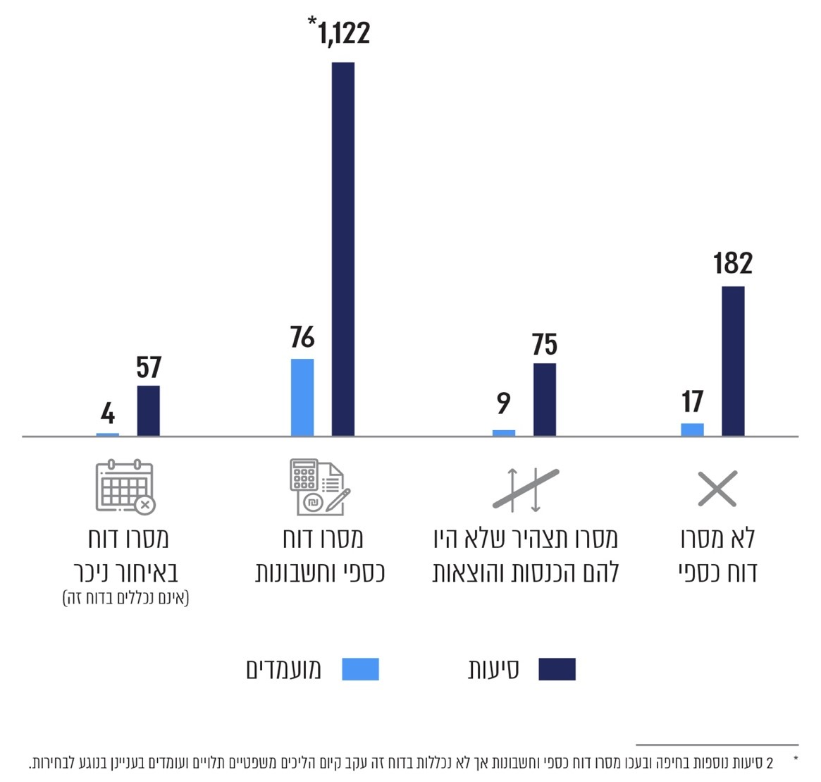

עיקרי הממצאים
תוצאות ביקורת החשבונות של הסיעות והמועמדים הכלולים בדוח זה נקבעו על פי הדוחות הכספיים שהם מסרו; על פי חוות הדעת של רואי החשבון שבדקו את החשבונות וצורפו לדוחות הכספיים; על פי בדיקות ובירורים משלימים שעשו עובדי משרדי; על פי השלמות, תיקונים והסברים של אותם הסיעות והמועמדים; ועל פי תצהירים של נציגי הסיעות והמועמדים שהתקבלו כראיה לפי סעיף 21(ה) לחוק.
להלן תוצאות הביקורת לגבי הסיעות והמועמדים הכלולים בדוח זה:
תרשים 3: ניתן דוח חיובי/ לא ניתן דוח חיובי
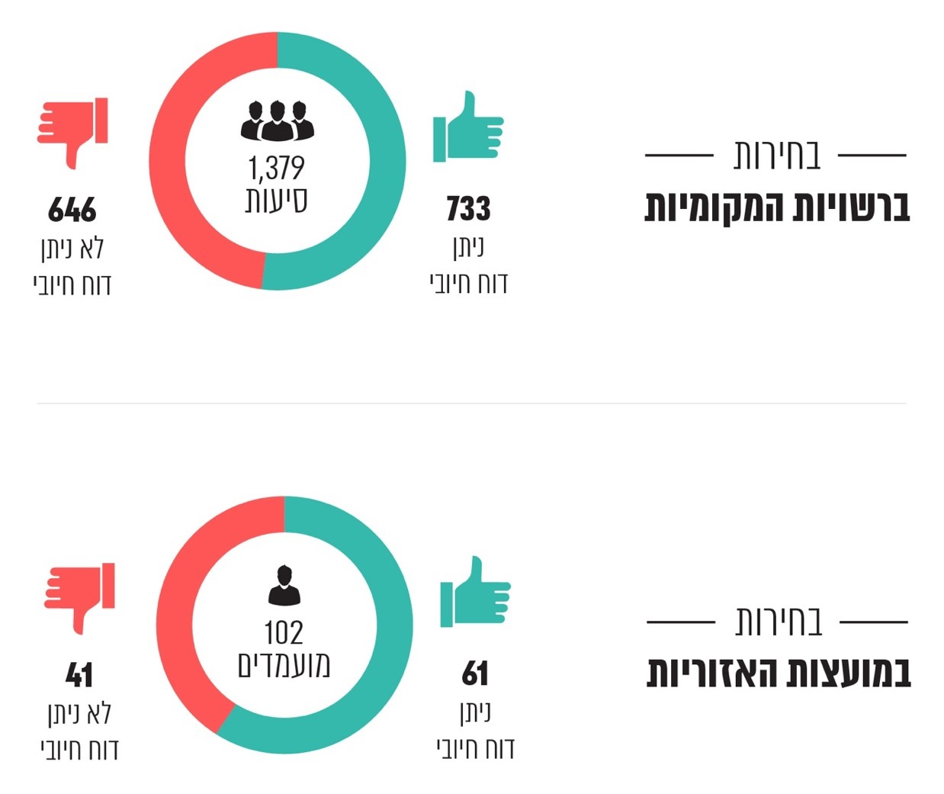
אשר לסיעות ולמועמדים שלא ניתן להם דוח חיובי - לגבי 297 סיעות ו-13 מועמדים קבעתי כי תישלל מהם יתרת המימון בסך מצטבר של כ-3.7 מיליון ש"ח בשיעורים המפורטים לגבי כל סיעה ומועמד; לגבי 77 סיעות נוספות ומועמד אחד שלא ניתן להם דוח חיובי קבעתי כי יש להסתפק באזהרה בלבד.
הוצאותיהם של 96 סיעות ו-12 מועמדים שקיבלו דוח חיובי ו-49 סיעות שלא ניתן בעניינן דוח חיובי - נמוכות מהמימון הממלכתי המגיע להם, ועל כן עליהם להשיב לאוצר המדינה סך מצטבר של כ-13.8 מיליון ש"ח.
182 סיעות ו-17 מועמדים לא הגישו דוחות כספיים, ולפיכך קבעתי כי הדוח בעניינן אינו חיובי. 14 מאותן סיעות זכאיות למימון, ועל כן לפי הוראות החוק עליהן להשיב לאוצר המדינה את כל המימון הממלכתי ששולם להן בסך מצטבר של כ-900,000 ש"ח.

הכנסות
החוק קובע כי מקורות המימון העיקריים להוצאות הבחירות של סיעות מקומיות ומועמדים יהיו מימון ממלכתי מאוצר המדינה ותרומות.
סעיף 7 לחוק קובע כיצד יחושב סכום המימון הממלכתי המגיע לסיעות ולמועמדים שהתמודדו בבחירות לפי נוסחאות ויחידת חישוב הקבועות בחוק.
להלן פרטי ההכנסות לפי דיווחי הסיעות והמועמדים:
תרשים 4: ההכנסות למימון מערכת הבחירות לשלטון המקומי
על פי דיווחי הסיעות והמועמדים, במיליוני ש"ח
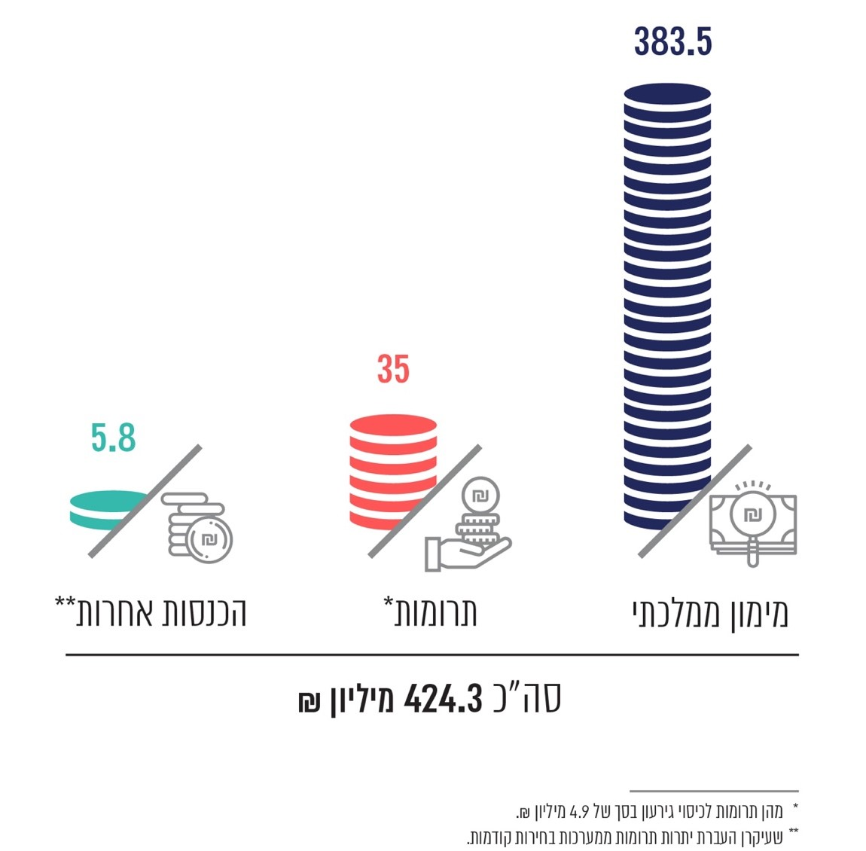

זכאות למימון ממלכתי
בחוק נקבע כי סיעות מקומיות ומועמדים זכאים למימון הוצאות הבחירות שלהם מאוצר המדינה בהתקיים התנאים המפורטים בו, ובין היתר על פי מספר המנדטים או הקולות הכשרים שבהם זכו הסיעה או המועמד בבחירות, ובכפוף למסירת הודעות ובהן פרטים על באי הכוח והנציגים ועל חשבון הבנק.
תרשים 5: הזכאות למימון ממלכתי לפי נתוני משרד הפנים
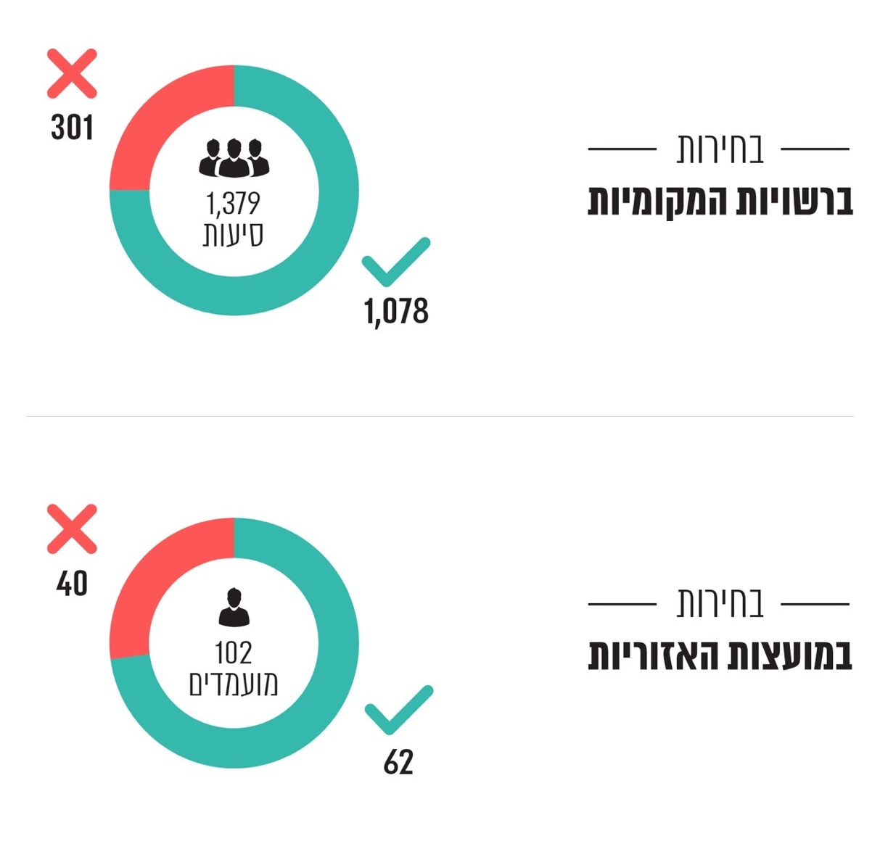

תרומות
החוק קובע כי סיעות מקומיות ומועמדים רשאים לגייס תרומות מהציבור למימון הוצאות הבחירות. להלן פילוח אמצעי התשלום השונים של התרומות שגייסו הסיעות והמועמדים.
תרשים 6: פילוח התרומות לפי אמצעי תשלום
על פי דיווחי הסיעות והמועמדים
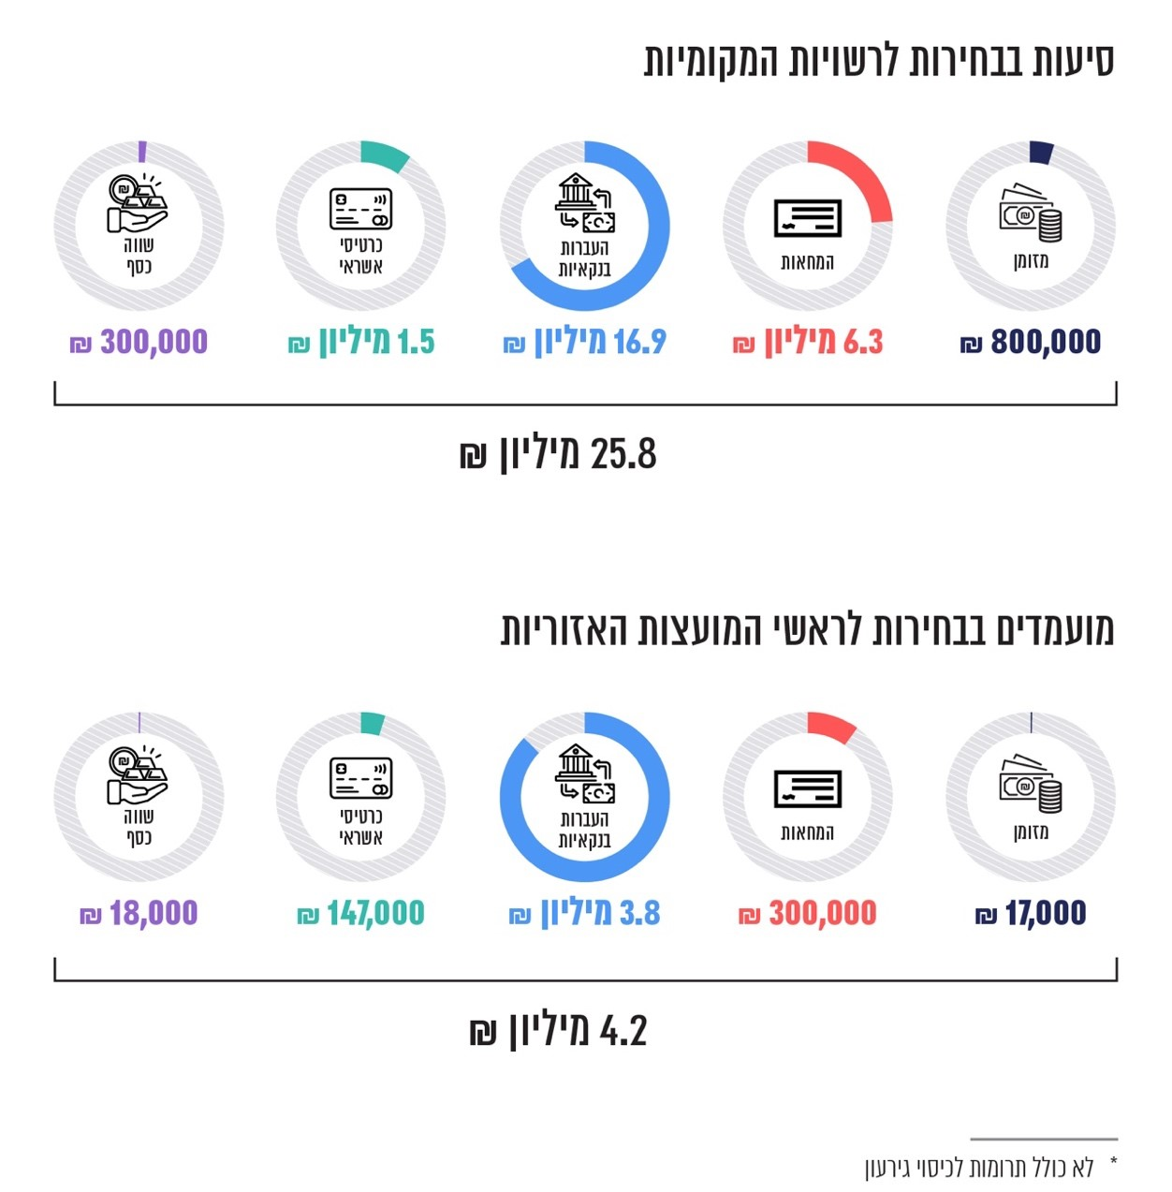

קבלת תרומות במזומן
מהנתונים עולה כי מרבית התרומות התקבלו באמצעות העברות בנקאיות והמחאות באופן המאפשר לזהות את מקור התרומות. עוד עולה מהנתונים כי כ-800,000 ש"ח, שהם כ-3% מסכום התרומות לסיעות שהתמודדו בבחירות ברשויות המקומיות, התקבלו במזומן (סכום התרומה הממוצע כ-2,100 ש"ח). בדוח קודם כבר התייחסתי לקושי לזהות את מקור התרומות הניתנות במזומן כדי למנוע את האפשרות לעקיפת המגבלות הקבועות בחוק לעניין זהות התורם ומקור התרומות, סכומן והוצאתן.
אין לי אלא לחזור ולקרוא למחוקק לתת את דעתו על הסוגיה ולקבוע כי אסור לסיעות ולמועמדים בבחירות לרשויות המקומיות ולמועצות האזוריות לקבל תרומות במזומן, וזאת בדומה לאיסור החל על מפלגות וסיעות בכנסת.

סכום התרומה המרבי המותר לפי החוק
בחוק לדחיית הבחירות הכלליות לרשויות המקומיות, התשפ"ד-2023, נקבע בסעיף 12(5)(א) "לעניין הבחירות שיתקיימו במועד החדש", דהיינו פברואר 2024, כי סכום התרומה המותרת יהיה 10,000 ש"ח (במקום 5,000 ש"ח). כפי שעולה מלשון הסעיף, ניתן לקבל תרומה מוכפלת עד ליום הבחירות הנדחות ולא מעבר לכך. לאחר מועד זה סכום התרומה המרבי המותר ישוב להיות 5,000 ש"ח, זאת בין שהתרומה תשמש לצורך כיסוי גירעון שנותר מהבחירות ובין שנועדה למערכת הבחירות הבאה.
במענה על שאלות שהופנו למשרדי בנושא, פרסמתי באתר משרד מבקר המדינה הודעה כדלקמן: "החל מיום 28.2.24 ועד לבחירות הבאות בשלטון המקומי, סכום התרומה המרבי המותר מאת אדם ובני ביתו לסיעה/רשימה שקיבלה מנדטים חזר לעמוד על 5,000 ש"ח בלבד, בין אם תרומה זו תשמש לכיסוי חובות שנותרו לאחר הבחירות האחרונות ובין אם לצורך מערכת הבחירות הבאה לשלטון המקומי שאמורה להתקיים ב-2029; תורם שתרם לבחירות שהתקיימו ב-27.2.24 יוכל לתרום שוב החל מיום 28.2.24 תרומה בסכום 5,000 ש"ח, לכל היותר".
בהתאם לאמור, קבעתי בעניינן של סיעות שקיבלו לאחר מועד הבחירות תרומות שסכום כל אחת מהן גדול מ-5,000 ש"ח והעבירו למשרדי אסמכתאות בדבר החזר לתורמים של הסכומים העודפים מעבר ל-5,000 ש"ח כי הדוח על חשבונותיהן הוא חיובי.

הוצאות
על פי דיווחי הסיעות והמועמדים הסתכמו הוצאותיהם במערכת הבחירות בכ-432.2 מיליון ש"ח.

תקרת ההוצאות
סעיף 15(א) לחוק קובע מהו סכום ההוצאות המצטבר המרבי שמותר לסיעה מקומית להוציא בגין מערכת הבחירות (להלן - תקרת ההוצאות). תקרת ההוצאות של סיעות מקומיות מחושבת לפי הסכום הגדול מבין שלוש חלופות המנויות בסעיף, כדלקמן:
"לא תוציא סיעה או רשימה להוצאות הבחירות סכום העולה על הסכום הגדול מבין אלה:
(1) סכום העולה על 200% מסכום המימון שהיה מגיע לה על פי סעיף 7(א) אילו זכתה הסיעה במספר מנדטים השווה למספר חבריה במועצה היוצאת ביום הקובע;
(2) סכום העולה על 200% מסכום המימון המגיע לסיעה או לרשימה על פי סעיף 7(א);
(3) סכום העולה על 150% מסכום המימון שהיה מגיע לה על פי סעיף 7(א) אילו זכתה הסיעה או הרשימה בבחירות בשלושה מנדטים."
סעיף 15(ג) לחוק קובע כי "לא יוציא מועמד לראש מועצה אזורית... להוצאות הבחירות, סכום העולה על 200% מסכום המימון המגיע לו לפי סעיף 7(א1) או (א2) לפי העניין".
13 סיעות ו-2 מועמדים חרגו מתקרת ההוצאות המותרת על פי החוק בסך מצטבר של כ-4.1 מיליון ש"ח, שהוא כ-1% מסך כל ההוצאות של הסיעות והמועמדים.

גירעון
בחוק נקבעו שני מקורות הכנסה למימון הוצאות הבחירות של סיעות מקומיות ומועמדים המתמודדים בבחירות: אוצר המדינה ותרומות. סעיף 22(א) להנחיות קובע: "מצא מבקר המדינה כי סיעה שאינה סיעת אם סיימה את מערכת הבחירות בגירעון כספי, יראו בגירעון משום תרומה אסורה בניגוד להוראות סעיף 16 לחוק[...] אלא אם כן הסיעה נתנה הסבר ביחס למקורות כיסוי הגירעון אשר הניח את דעתו של מבקר המדינה". הוראות סעיף זה חלות גם על מועמד לראשות מועצה אזורית מכוח סעיף 1 להנחיות.
בדיקת החשבונות והדוחות הכספיים של הסיעות והמועמדים העלתה כי 515 סיעות ו-30 מועמדים סיימו את תקופת הבחירות בגירעונות כספיים בסכום מצטבר של כ-37.2 מיליון ש"ח; מקרב אלה, 69 סיעות סיימו את תקופת בחירות בגירעון של יותר מ-100,000 ש"ח.
תרשים 7: אופן כיסוי גירעונות כספיים
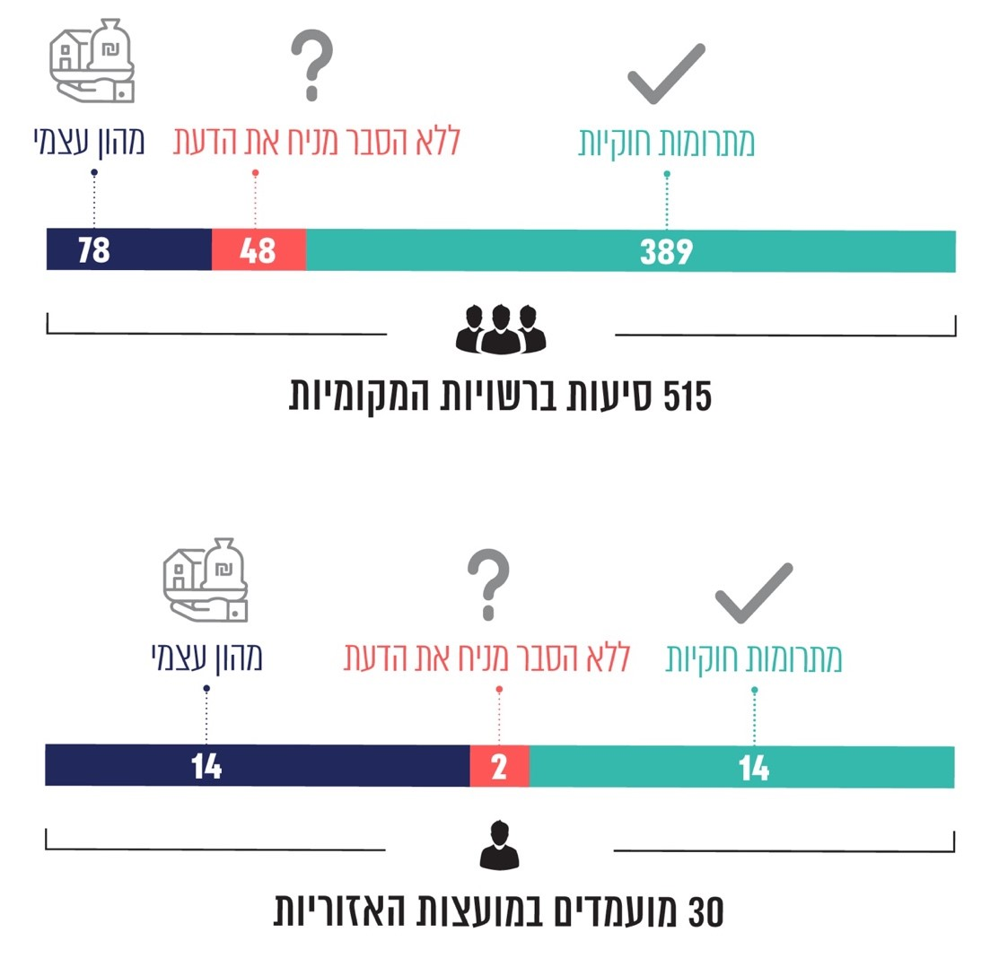
כמתואר, 48 סיעות ו-2 מועמדים לא הציגו הסבר שהניח את דעתי בדבר המקורות הכספיים שמהם יכוסה הגירעון. לפיכך קבעתי כי יש בגירעון עצמו משום תרומה, בניגוד לסעיף 16 לחוק.
לגבי 78 הסיעות ו-16 המועמדים שמסרו כי בכוונת נציגי הסיעה או המועמדים עצמם לממן את הגירעון מהונם האישי, בסכומים העולים על סכום התרומה המרבי המותר על פי החוק, קבעתי, בהתאם לסעיף 22(א) להנחיות ולקביעת מבקר המדינה בעבר, כי מקורות המימון לכיסוי הגירעון אינם עומדים במגבלות הקבועות בסעיף 16 לחוק מחמת סכומם.
לפירוט נוסף בנושא זה ראו להלן בפרק "תקצוב וגירעונות".

קיום הנחיות מבקר המדינה
לפי החוק, על הסיעות והמועמדים לנהל את מערכת החשבונות שלהם בהתאם להנחיות.
קבעתי ש-303 סיעות ו-11 מועמדים ניהלו את חשבונותיהם שלא בהתאם להנחיות מבקר המדינה. הדבר התבטא בעיקר בכך: לא כל ההוצאות וההכנסות נכללו בחשבונות; בוצעו תשלומים במזומן בסכומים העולים על המותר; לא נפתחו חשבונות בנק שיוחדו להוצאות ולהכנסות של מערכת הבחירות; בוצעו תשלומים שלא באמצעות חשבונות הבנק הייעודיים לבחירות והתקבלו תרומות שלא הופקדו בחשבונות בנק אלו; חסרו הזמנות והתקשרויות בכתב הנוגעות להוצאות שסכומן הכולל גדול מ-2,000 ש"ח; נחתמו הסכמים כלליים עם נותני שירותים בלי שצורפו להם מסמכים מספקים המאפשרים לבחון את מהות ההתקשרויות, את היקפן ואת סבירותן; לא נשמרו מלוא האסמכתאות לגבי הוצאות שהוצאו בידי אחר.
הנחיות מבקר המדינה בנוגע לאופן ניהול חשבונות הסיעות והמועמדים, לרבות חובת שמירת אסמכתאות, נועדו לאפשר למשרדי לוודא כי הדוח הכספי שהוגש לו שלם ומשקף נכונה את כל הכנסות הבחירות והוצאות הבחירות ולבחון אם ההכנסות היו בגבולות שנקבעו בחוק, ואם ההוצאות לא חרגו מתקרת ההוצאות שנקבעה בחוק.
מהקביעה כי סיעה או מועמד ניהלו את חשבונותיהם שלא לפי ההנחיות משתמע שלא ניתן לקבוע כי מולאו הוראות החוק בכל הנוגע לשלמות הדיווח ולמגבלות בדבר ההכנסות וההוצאות.

שלילת יתרת המימון הממלכתי
לפי החוק, כאשר מבקר המדינה קובע כי סיעה או מועמד פעלו שלא על פי הוראות החוק או לא ניהלו את חשבונותיהם לפי ההנחיות, יורה שר הפנים כי לא תשולם להם יתרת המימון הממלכתי בשיעור של 15%. עם זאת, החוק הקנה למבקר המדינה את הסמכות להמליץ, משיקולים שונים, כי ישולם חלק מיתרת המימון בסכום שיקבע.
במסגרת שיקול הדעת שהופקד בידי לקביעת הסכום שיופחת מיתרת המימון הממלכתי, וזאת מכוח סעיף 23(ד) לחוק, הבאתי בחשבון, בין היתר, את מידת החומרה של כל הפרה, את מספר ההפרות, את סכומן, את תדירותן ואת הסברי נציגי הסיעות והמועמדים בעניינן. אשר לאיחורים במסירת הדוחות הכספיים למשרדי, מצאתי לנכון להתחשב בין היתר בנסיבות המיוחדות של המלחמה ובכלל זה בתקופות המילואים הארוכות.
נוסף על האמור, הבאתי בחשבון פרמטרים נוספים לפני גיבוש המלצתי בדבר סכום המימון הממלכתי שיישלל, ובכלל זה התחשבתי בסיעות ובמועמדים שזו להם ההתמודדות הראשונה ובסיעות ובמועמדים שהפעילות הכספית שלהם הייתה בהיקף מצומצם. לגבי סיעות מקומיות ומועמדים ששלילת המימון שלהם היתה אמורה להסתכם בסכום נמוך, החלטתי להסתפק באזהרה.
זאת ועוד, אשר לסיעות מקומיות ומועמדים שסיימו את מערכת הבחירות בגירעון - על פי הוראות החוק, המימון הממלכתי משולם בהתאם לתוצאות הבחירות, ועל כן גלום במצב זה חוסר ודאות הטומן בחובו סיכון. לפיכך, במקרים שבהם הסיעה או המועמד פעלו באחריות וסכום הגירעון שצברו קטן יחסית להכנסותיהם, מצאתי לנכון להתחשב בנסיבות הללו בקביעת סכום המימון שיישלל מהם. עוד התחשבתי בהסברי הסיעות והמועמדים לגבי אופן כיסוי הגירעון.

מקורות המימון להוצאות הבחירות
הכנסות הסיעות והמועמדים המתמודדים בבחירות מבוססות בעיקרן על המימון הממלכתי ובמקצתן על תרומות.
חישוב המימון הממלכתי למועמד לראשות מועצה אזורית נעשה על פי נוסחה הקבועה בחוק, ומובאים בו בחשבון בין היתר מספר הבוחרים, מספר הקולות הכשרים שקיבל המועמד בבחירות והאם נבחר לתפקיד.
המימון הממלכתי הכולל לרשות מקומית מחושב לפי מכפלת סכום שנקבע בחוק ומוגדר כ"יחידת החישוב" במספר בעלי זכות הבחירה בכל רשות. המימון הממלכתי הכולל מחולק בין הסיעות שהשתתפו בבחירות באותה רשות לפי מספר המנדטים שבהם זכו. נוסף על האמור, נקבעו בחוק תוספת מימון בשל ייצוג נשים ותוספת מימון לסיעה שהציגה מועמד מטעמה לתפקיד ראש רשות בתנאים המפורטים בחוק ובהתחשב בפרמטרים שונים, ובהם מספר הקולות הכשרים שבהם זכה המועמד בבחירות והאם נבחר לתפקיד.
כאמור, ופרט לתוספות האמורות למימון ממלכתי, חל גידול ביחידת החישוב. במערכת הבחירות הקודמת לשלטון המקומי, שהתקיימה באוקטובר 2018, יחידת החישוב הייתה 56 ש"ח, ואילו לעניין מערכת הבחירות הנוכחית בהתאם לקביעת הוועדה הציבורית נקבע כי יחידת החישוב תהיה 74 ש"ח לכל בעל זכות לבחור, הן ברשויות המקומיות והן במועצות האזוריות.
יצוין כי בדוחותיהם של חלק מהסיעות והמועמדים לא נכללו מלוא ההכנסות מהמימון הממלכתי. לפיכך קיימים פערים בין דיווחי הסיעות למשרדי בנוגע להכנסותיהן ובין הנתונים שהתקבלו ממשרד הפנים.
להלן נתוני משרד הפנים בנוגע לסיעות ולמועמדים שנכללים בדוח זה:
תרשים 8: פילוח ההכנסות ממימון ממלכתי בבחירות לרשויות המקומיות
על פי נתוני משרד הפנים
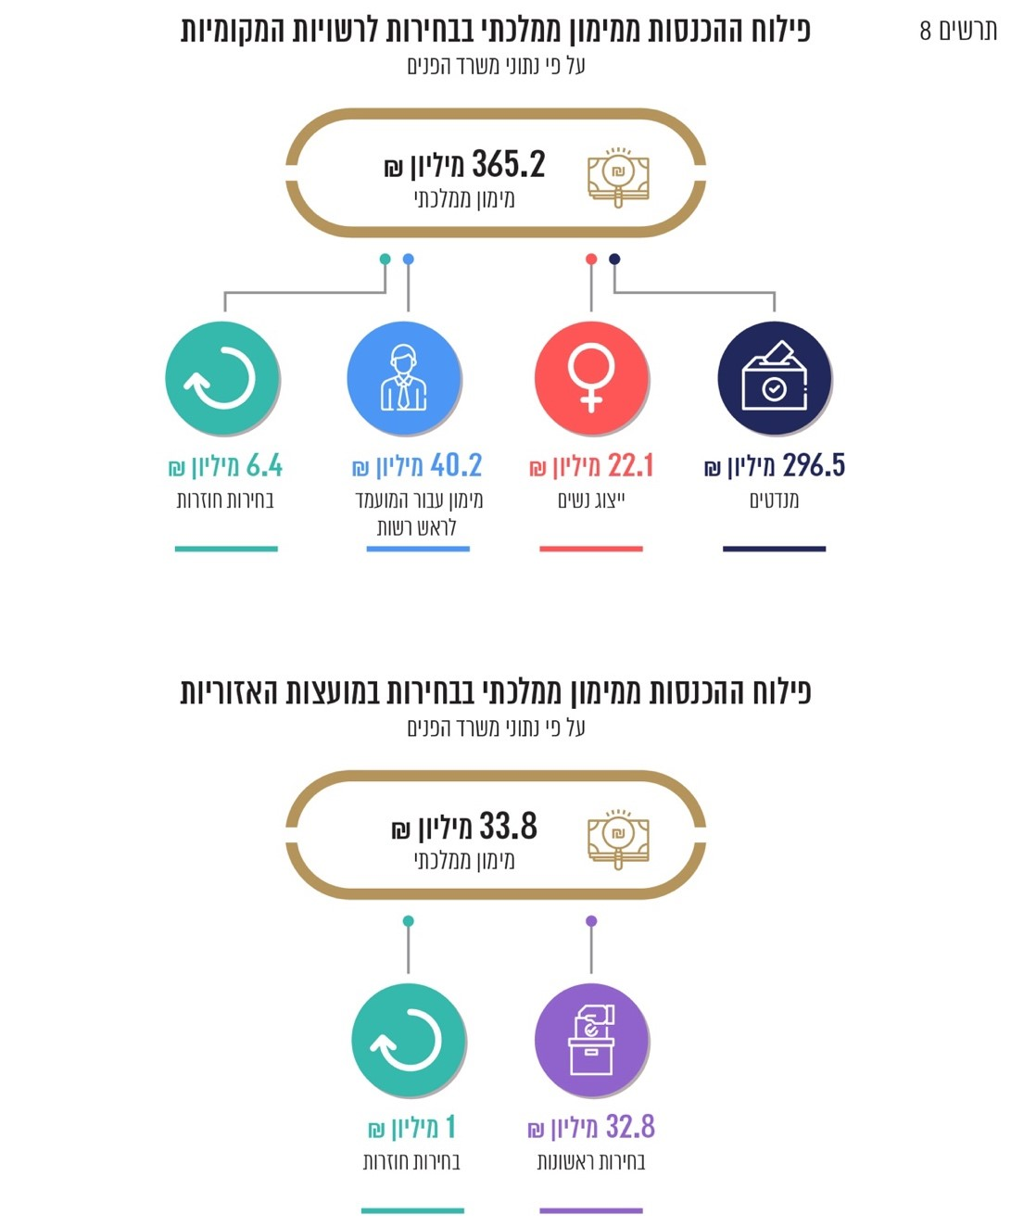

השפעת הגידול במימון הממלכתי על הסיעות המקומיות
העלאת סכום יחידת החישוב כאמור הובילה להגדלת סכומי המימון הממלכתי המשולמים לסיעות. מהשוואה של מערכת הבחירות הנוכחית לרשויות המקומיות למערכת הבחירות בשנת 2018 עולה כי לא חל שינוי במספר הכולל של הסיעות שהתמודדו במערכות הבחירות האמורות, ואולם חלו שינויים בתמהיל המקורות ששימשו למימון הוצאות הבחירות של הסיעות, כלהלן:
תרשים 9: מקורות המימון להוצאות הבחירות של הסיעות, לאחר ביקורת
השוואה בין הבחירות שהתקיימו ב-2018 לבין הבחירות שהתקיימו ב-2024
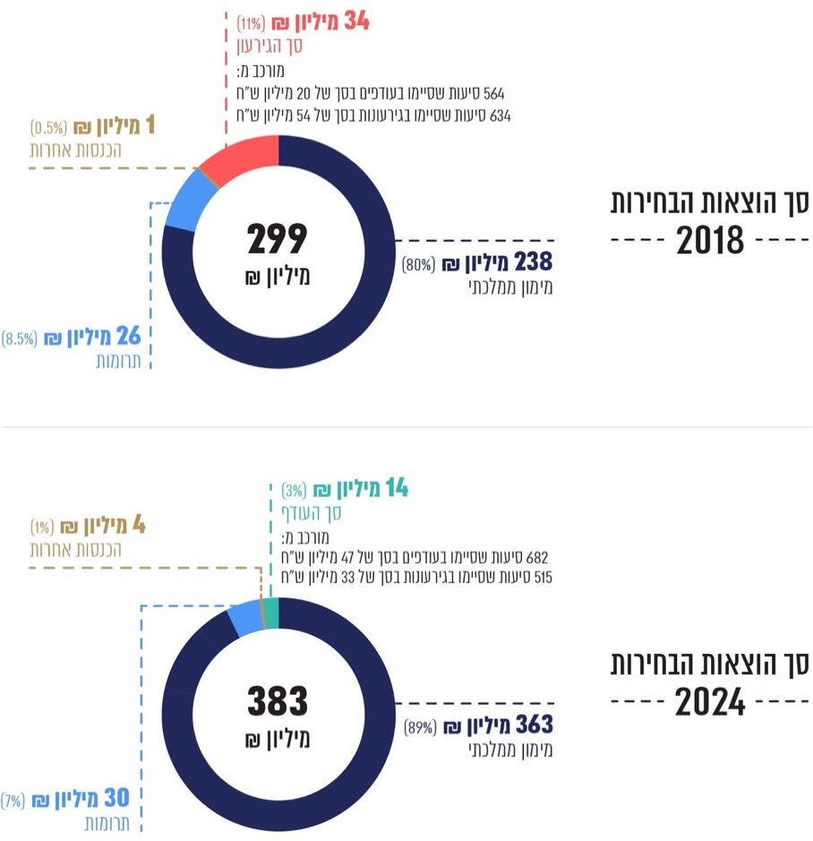
להלן פירוט השינויים:
- חל גידול של כ-125 מיליון ש"ח (52%) בסכום המצטבר של ההכנסות העומדות לרשותן של הסיעות ממימון ממלכתי, מכ-238 מיליון ש"ח בשנת 2018 לכ-363 מיליון ש"ח במערכת הנוכחית.
- חלה עלייה של כ-15% בהיקף התרומות שהסיעות גייסו מהציבור (כ-26 מיליון ש"ח בבחירות שהתקיימו בשנת 2018 לעומת כ-30 מיליון ש"ח בבחירות שהתקיימו בשנת 2024).
- חל גידול בשיעור של כ-28% בהיקף הוצאות הבחירות שהוציאו הסיעות לעומת מערכת הבחירות הקודמת (כ-299 מיליון ש"ח בשנת 2018 לעומת כ-383 מיליון ש"ח בבחירות בשנת 2024).
- חלה ירידה במספר הסיעות שסיימו את מערכת הבחירות בגירעון (634 סיעות בשנת 2018 לעומת 515 סיעות בשנת 2024, ונוסף על כך חלה ירידה בשיעור של כ-39% בסכומי הגירעונות במצטבר (בבחירות 2018 הגירעונות של הסיעות הסתכמו בכ-54 מיליון ש"ח, ואילו בבחירות 2024 בכ-33 מיליון ש"ח בלבד).
- חלה עלייה במספר הסיעות שסיימו את מערכת הבחירות בעודף (564 סיעות בשנת 2018 לעומת 682 סיעות בשנת 2024), ונוסף על כך חל גידול של כ-135% בסכומי העודפים שנותרו בידי הסיעות (בשנת 2018 נותרו עודפים בסכום מצטבר של כ-20 מיליון ש"ח ואילו בשנת 2024 נותרו עודפים של כ-47 מיליון ש"ח). לפי החוק, המימון הממלכתי מיועד למימון ההוצאות שהוכרו כהוצאות הבחירות של סיעות מקומיות. אם הוצאות הבחירות נמוכות מהמימון הממלכתי המגיע לסיעות המקומיות, משולם מימון בסכום ההוצאות שהוכרו בלבד. אולם אם המימון ששולם גבוה מהוצאות הבחירות, על הסיעות המקומיות להשיב לאוצר המדינה את העודפים שנותרו בידיהן.

תקצוב וגירעונות
גובה המימון הממלכתי המשולם לסיעות נקבע כאמור רק לאחר פרסום תוצאות הבחירות. לכן, כדי לתכנן את תקציבי הבחירות באופן אחראי, על הסיעות והמועמדים להעריך מראש בכמה מנדטים או קולות כשרים הם יזכו בבחירות. במקרים רבים קיימים פערים ניכרים בין ההערכות המוקדמות לבין התוצאות ביום הבחירות, וסיעות רבות טענו כי סיימו את מערכת הבחירות בגירעון מפני שסקרי דעת קהל צפו להן הישגים גבוהים יותר מאלה שהתממשו, אף שלפי תוצאות הבחירות הן לא היו זכאיות כלל למימון ממלכתי או היו זכאיות למימון ממלכתי בסכום קטן מהסכום שציפו לקבל.
כאמור, 515 סיעות סיימו את מערכת הבחירות בגרעונות (ירידה של כ-18% לעומת הבחירות בשנת 2018) מהן 69 סיעות סיימו בגירעון גדול מ-100,000 ש"ח (ירידה של כ-26% לעומת מערכת הבחירות הקודמת). יש להניח כי הירידה במספר הסיעות שסיימו בגירעון ובסכומי הגרעון המצטברים נובעת בעיקרה מקבלת מימון ממלכתי בסכום גדול מבעבר, עקב הגדלת יחידת החישוב.
כאשר לאחר הבחירות נותר גירעון של ממש, אשר אין ביכולתם של סיעה או מועמד במועצה האזורית לכסות בתרומות חוקיות, הרי שאין מנוס מלקבוע לפי החוק כי הגירעון הוא בבחינת תרומה. זאת, בין שמקורו של הגירעון באי-תשלום לספקים או למלווים, ואז מדובר בתרומה מאולצת, ובין שכוסה מהונם הפרטי של נציגי הסיעה או המועמד בסכום העולה על סכום התרומה המותרת.
לפי החוק, תוצאת הביקורת במקרה כזה היא שלא ניתן לקבוע כי הדוח חיובי. עם זאת, ראוי להבחין בין מקרים שבהם כוסה הגירעון בדרך של "תרומה מאולצת" (הותרת חובות לספקים ונותני שירותים) לבין מקרים שבהם נציגי הסיעה או המועמד קיבלו עליהם לשאת באחריות אישית לחובות שנותרו ולפורעם מהונם האישי (או שחולטו ערבויות שדווחו כנדרש קודם הבחירות). במקרים האחרונים וכאשר הנסיבות הצדיקו זאת, התחשבתי בהסברים שהובאו לפניי לעניין סכום המימון שיישלל.
מבקר המדינה כבר הפנה בעבר את הסוגיה למחוקק וקבע כי "יש מקום כי המחוקק ייתן את דעתו, אם לא ראוי הוא ליצור מנגנון אשר יענה טוב יותר לתופעת הגירעונות מהטלת סנקציה בגין הגירעון, אשר רק מגדילה את שיעורו". אין לי אלא לחזור ולפנות למחוקק כדי שייתן את דעתו על הסדרת הנושא.

דוח על תוצאות ביקורת החשבונות של סיעות האם שהשתתפו בבחירות לרשויות המקומיות בפברואר 2024

נתוני מפתח
החוק מגדיר מיהם הגורמים המתמודדים בבחירות לרשויות המקומיות מטעם סיעות הכנסת, כלהלן:
"סיעת אם" - סיעה מסיעות הכנסת המתמודדת בבחירות לרשות המקומית או מפלגה שיש לה לפחות נציג אחד בכנסת.
"סיעת בת" - סיעה שמסרה הודעה בכתב לשר הפנים המציינת כי היא סיעת בת במועצת רשות מקומית ומי היא סיעת האם שלה; הודעה זו תישא אישור של בא כוח סיעת האם בכנסת; יכול שלסיעת אם תהיה יותר מסיעת בת אחת.
"רשימת בת" - רשימה (שאינה סיעה במועצת הרשות המקומית) המוגשת מטעם סיעת אם ברשות מקומית.
בדוח זה יכונו סיעות בת ורשימות בת כהגדרתן לעיל - סיעות בת.
ב-27.2.24 התקיימו בחירות כלליות בשלטון המקומי. ב-10.3.24 התקיימו בחירות חוזרות.
דוח זה עוסק בתוצאות ביקורת החשבונות של סיעות האם לתקופת הבחירות לרשויות המקומיות, שתחילתה ב-27.8.23 וסופה ביום הבחירות 27.2.24; ולגבי סיעות האם שהשתתפו בבחירות החוזרות - סיומה ב-10.3.24 (להלן - תקופת הבחירות).
ביקורת זו עניינה חשבונות סיעות האם, שבהם כלולים חשבונות של סיעות הבת שלהן ושל רשימות מועמדים משותפות שכל מגישותיהן היו סיעות אם.
להלן שמות 15 סיעות האם שהשתתפו בבחירות:
1. אגודת החרדים - דגל התורה (להלן - דגל התורה);
2. האיחוד הלאומי - תקומה (להלן- האיחוד הלאומי);
3. הליכוד - תנועה לאומית ליברלית (להלן - הליכוד);
4. הסתדרות אגודת ישראל בארץ ישראל (להלן - אגודת ישראל);
5. התנועה הערבית להתחדשות (תע"ל) (להלן - תע"ל);
6. חד"ש - החזית הדמוקרטית לשלום ולשוויון (המפלגה הקומוניסטית הישראלית וחוגי ציבור יהודים וערבים) (להלן - חד"ש);
7. כחול לבן - חוסן לישראל (להלן - כחול לבן);
8. חזית יהודית לאומית;
9. יש עתיד בראשות יאיר לפיד (להלן - יש עתיד);
10. ישראל ביתנו;
11. לזוז;
12. מפלגת העבודה הישראלית (להלן - העבודה);
13. רשימת האיחוד הערבי (להלן - רע"מ);
14. ש"ס - התאחדות הספרדים העולמית שומרי תורה (להלן - ש"ס);
15 תקווה חדשה הימין הממלכתי (להלן - תקווה חדשה).
תרשים 1: סיעות האם שהתמודדו בבחירות לשלטון המקומי
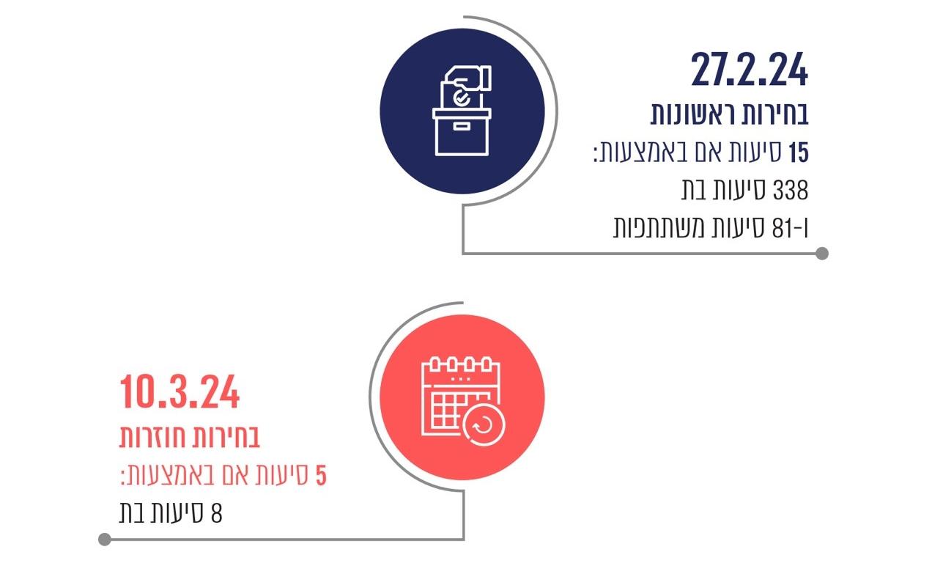

עיקרי הממצאים
תוצאות ביקורת החשבונות של סיעות האם נקבעו על פי הדוחות הכספיים שהן מסרו; על פי חוות הדעת של רואי החשבון שבדקו את החשבונות שנמסרו במצורף לדוחות הכספיים; על פי בדיקות ובירורים משלימים שעשו עובדי משרדי; על פי השלמות, תיקונים והסברים של נציגי סיעות האם כפי שהובאו לפניי; ועל פי תצהירים של נציגי סיעות האם שהתקבלו כראיה לפי סעיף 21(ה) לחוק.
להלן תוצאות הביקורת לגבי סיעות האם הכלולות בדוח זה:
תרשים 2: ניתן דוח חיובי/ לא ניתן דוח חיובי
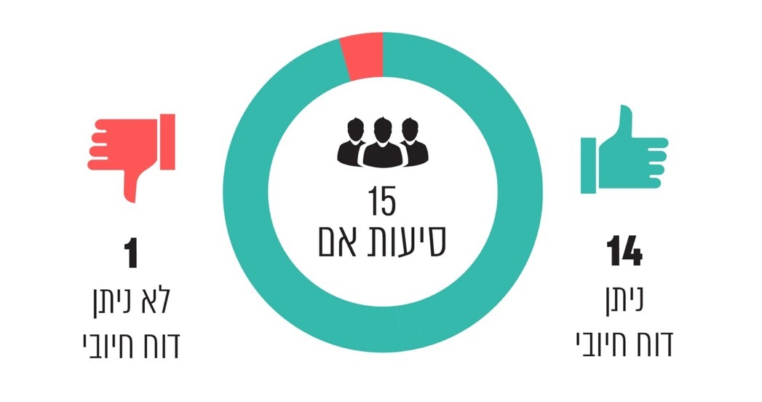
לגבי סיעת האם שלא ניתן היה לקבוע כי ניתן בעניינה דוח חיובי, קבעתי כי תישלל ממנה יתרת המימון בסך של 180,000 ש"ח כמפורט להלן:
לוח 1: ליקויים בחשבונות סיעות אם וסכומי המימון שנשללו
הסיעה | הליקויים שנמצאו בחשבונות הסיעה | המימון שנשלל  מהסיעה (ש"ח)
הליכוד | שימוש אסור בנכסי ציבור לתעמולת בחירות תוך הפרת הוראות חוק הבחירות (דרכי תעמולה), התשי"ט-1959;  הוצאות בגין תוספות שכר לעובדים ללא אסדרה וללא אסמכתאות הולמות;  הוצאות שהוצאו שלא מחשבון הבנק שיוחד לבחירות;  הכנסות סיעת בת שלא נכללו בדיווחי הסיעה כנדרש. | 180,000

הכנסות
החוק קובע כי עיקר מקורות המימון להוצאות הבחירות של סיעות האם יהיו מימון ממלכתי מאוצר המדינה ותרומות. בחוק נקבע עוד כי סיעות האם זכאיות למימון הוצאות הבחירות של סיעות הבת שלהן מאוצר המדינה, על פי תוצאות הבחירות.
סעיף 7 לחוק קובע כיצד יחושב סכום המימון הממלכתי המגיע לסיעות אם עבור סיעות הבת שלהן שהתמודדו בבחירות. החישוב הוא לפי נוסחאות ויחידת חישוב הקבועות בחוק.
לפי דיווחי 15 סיעות האם, הכנסותיהן לתקופת הבחירות הסתכמו בכ-226.7 מיליון ש"ח.
תרשים 3: הכנסות סיעות האם למימון מערכת הבחירות לרשויות המקומיות
על פי דיווחי סיעות האם, במיליוני ש"ח
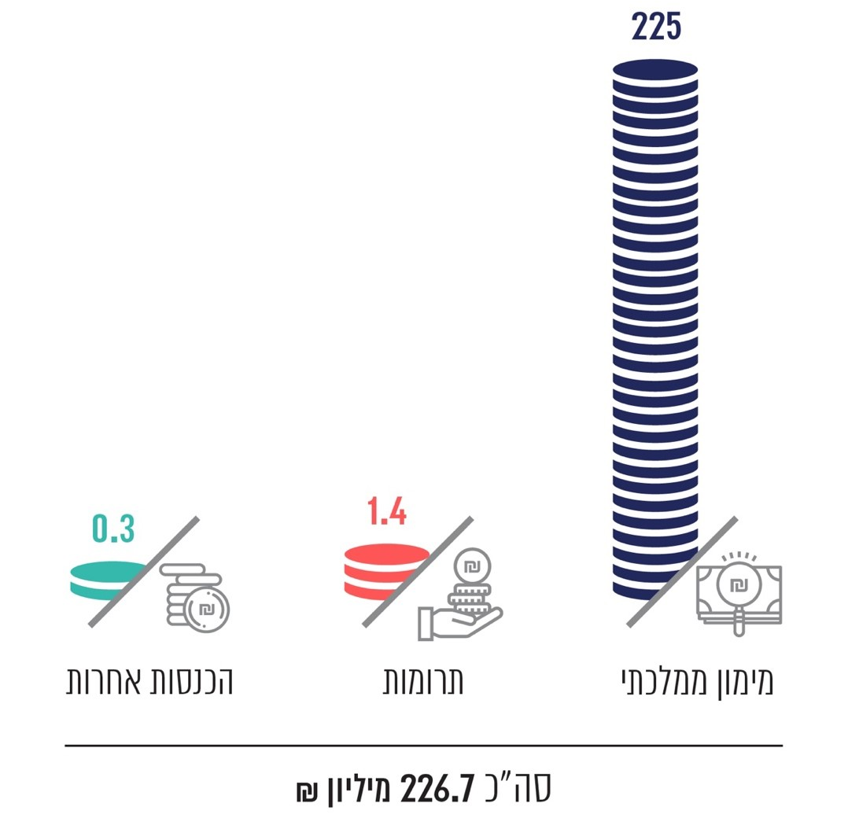

הוצאות
על פי דיווחי 15 סיעות האם, הוצאותיהן במערכת הבחירות הסתכמו בכ-206.2 מיליון ש"ח.

תקרת ההוצאות
סעיף 26(ז) לחוק קובע מהו סכום ההוצאות המצטבר המרבי המותר לסיעת אם ולסיעות הבת שלה להוציא בגין מערכת הבחירות (להלן - תקרת ההוצאות): "(1) הוצאות הבחירות של סיעת האם ושל כל סיעות הבת ורשימות הבת שלה למעט הוצאות בבחירות חוזרות ובבחירות חדשות - לא יעלו על 200% מסכום המימון המגיע לסיעת האם; (2) הוצאות הבחירות החוזרות של סיעת האם ושל כל סיעות הבת ורשימות הבת שלה לא יעלו על שליש הסכום המגיע לפי סעיף 6 בכל הרשויות המקומיות שבהן סיעות בת או רשימות בת שלה משתתפות בבחירות החוזרות".
הוצאות הבחירות של כל 15 סיעות האם היו בגבולות שנקבעו בסעיף 26(ז) לחוק.

קיום הנחיות מבקר המדינה
כאמור, לפי החוק, על סיעות האם לנהל את מערכת החשבונות שלהן בהתאם להנחיות.
כאמור, סיעת הליכוד לא ניהלה את חשבונותיה בהתאם להנחיות מבקר המדינה. הדבר התבטא בעיקר בכך שבידי הסיעה לא היו אסמכתאות מספקות בגין תוספות שכר ששילמה לעובדים שיש בהן כדי לבסס את סבירותן; בוצעו תשלומים שלא מחשבון הבנק הייעודי לבחירות; ולא נכללו בדיווחיה הכנסות של אחת מסיעות הבת.
כל הסיעות, למעט סיעת הליכוד, ניהלו את חשבונותיהן לפי הנחיות מבקר המדינה. על כלל הסיעות לנהל את חשבונותיהן לפי ההנחיות ולהקפיד על שמירת אסמכתאות מספקות לגבי הוצאותיהן, ולכלול בחשבונותיהן את כל ההכנסות וההוצאות של כל אחת מסיעות הבת שלהן.

שלילת יתרת המימון הממלכתי
לפי החוק, כאשר מבקר המדינה קובע כי סיעת אם פעלה שלא על פי הוראות החוק או לא ניהלה את חשבונותיה לפי ההנחיות, יורה שר הפנים כי לא תשולם לה יתרת המימון הממלכתי בשיעור של 15%. עם זאת, החוק הקנה למבקר המדינה סמכות להמליץ משיקולים שונים כי ישולם חלק מיתרת המימון בסכום שיקבע.
במסגרת שיקול הדעת שהופקד בידי לקביעת הסכום שיופחת מיתרת המימון הממלכתי, וזאת על פי סעיף 23(ד) לחוק, הבאתי בחשבון, בין היתר, את מידת החומרה של כל הפרה, את מספר ההפרות, את היקפן, את תדירותן ואת הסברי נציגי סיעות האם.

מקורות המימון להוצאות הבחירות
הכנסות סיעות האם המתמודדות בבחירות באמצעות סיעות בת מבוססות בעיקרן על המימון הממלכתי ובמקצתן על תרומות. לפי החוק, המימון הממלכתי הכולל לרשות מקומית מסוימת מחושב לפי מכפלת סכום שנקבע בחוק ומוגדר כ"יחידת החישוב" במספר בעלי זכות הבחירה בכל רשות. המימון הממלכתי הכולל מחולק בין הסיעות שהשתתפו בבחירות באותה רשות לפי מספר המנדטים שבהם זכו. נוסף על האמור נקבעו בחוק תוספת מימון עבור ייצוג נשים ותוספת מימון לסיעה שהציגה מועמד מטעמה לתפקיד ראש רשות בתנאים המפורטים בו ובהתחשב בפרמטרים שונים, ובהם מספר הקולות הכשרים שבהם זכה המועמד בבחירות והשאלה אם הוא נבחר לתפקיד.
כאמור, ופרט לתוספות האמורות למימון ממלכתי, חל גידול ביחידת החישוב. במערכת הבחירות הקודמת לשלטון המקומי, שהתקיימה באוקטובר 2018, יחידת החישוב הייתה 56 ש"ח, ואילו לעניין מערכת הבחירות הנוכחית, בהתאם לקביעת הוועדה הציבורית נקבעה יחידת החישוב לסך 74 ש"ח לכל בעל זכות לבחור.
יצוין כי בדוחותיהן של חלק מהסיעות לא נכללו מלוא ההכנסות מהמימון הממלכתי. לפיכך קיימים פערים בין דיווחי הסיעות למשרדי בנוגע להכנסותיהן ובין הנתונים בנושא שהתקבלו ממשרד הפנים.
להלן נתוני משרד הפנים בנוגע לסיעות האם שנכללות בדוח זה:
תרשים 4: פילוח הכנסות סיעות האם מהמימון הממלכתי
על פי נתוני משרד הפנים
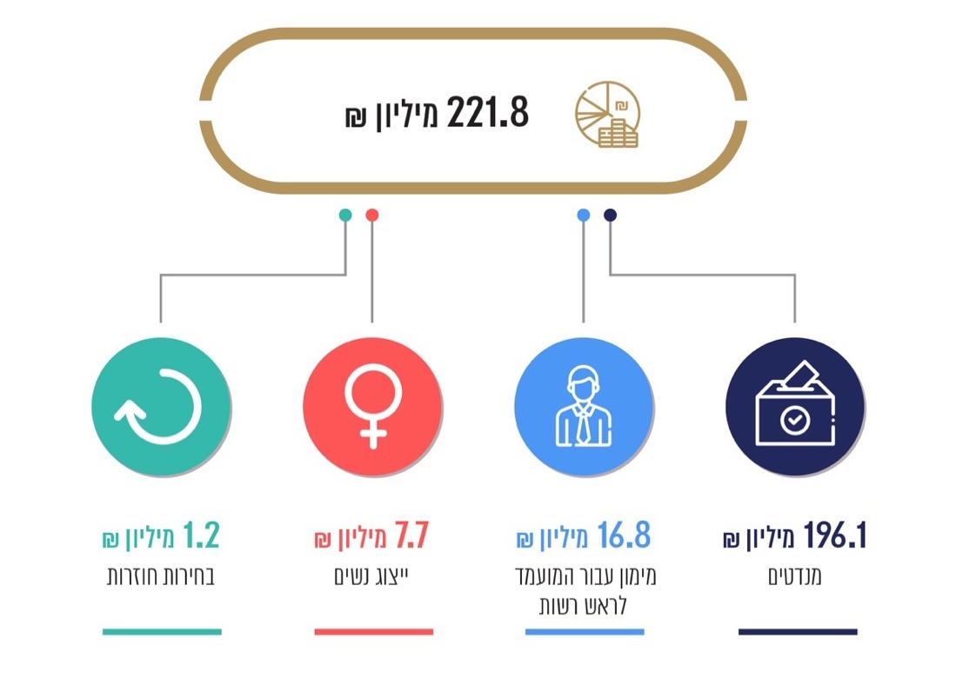

השפעת הגידול במימון הממלכתי על סיעות האם
העלאת סכום יחידת החישוב הובילה להגדלת סכומי המימון הממלכתי של סיעות האם. בהשוואה למערכת הבחירות לרשויות המקומיות שהתקיימה בשנת 2018 חלה ירידה במספר הכולל של סיעות הבת שהתמודדו במערכת הבחירות הנוכחית מטעם סיעות האם (419 סיעות בת וסיעות משתתפות בשנת 2024 לעומת 453 במערכת הבחירות שהתקיימה בשנת 2018). כמו כן חלו שינויים בתמהיל המקורות ששימשו למימון הוצאות הבחירות של הסיעות, כלהלן:
תרשים 5: מקורות המימון להוצאות הבחירות של סיעות האם, לאחר הביקורת
השוואה בין הבחירות שהתקיימו בשנת 2018 לבין הבחירות שהתקיימו בשנת 2024
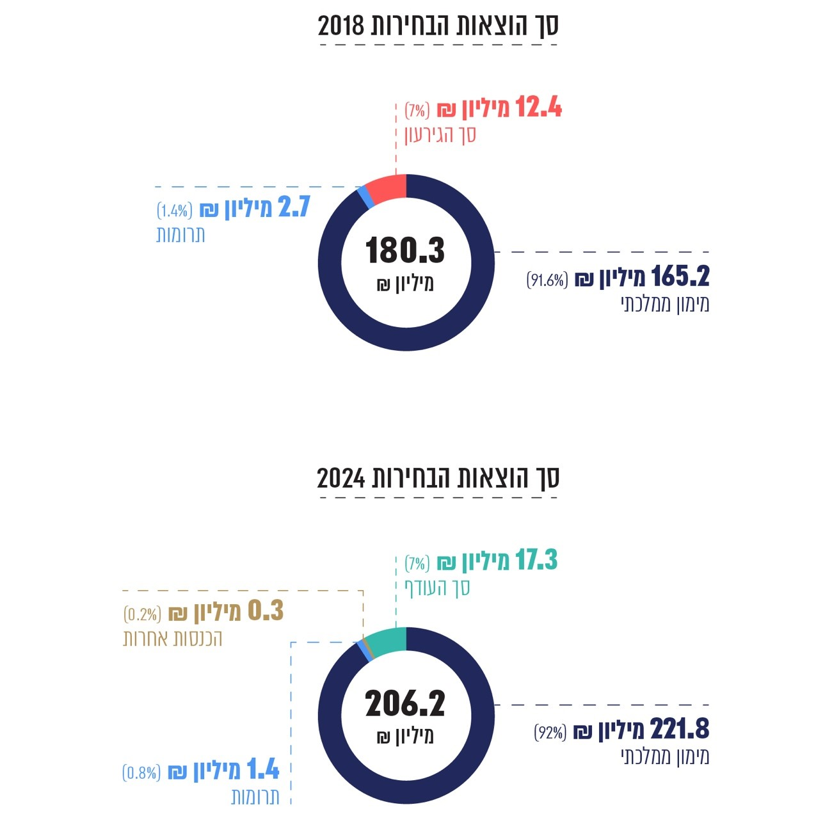

בלוח שלהלן יוצגו נתונים כספיים על הגירעונות או העודפים של סיעות האם במערכת הבחירות ברשויות המקומיות שהתקיימה ב-27.2.24, לאחר ביקורת (סדר הסיעות נקבע לפי שיעור הגירעון מתוך ההוצאות).
לוח 2: המצב הכספי של סיעות האם בגין מערכת הבחירות לרשויות המקומיות
סיעת אם | סיעות בנות ומשתתפות | סה"כ הכנסות לאחר ביקורת (כולל הבחירות החוזרות) בש"ח | סה"כ הוצאות לאחר ביקורת (כולל הבחירות החוזרות) בש"ח | סה"כ גירעון/עודף לאחר ביקורת (כולל הבחירות החוזרות) בש"ח | שיעור הגירעון מתוך ההוצאות
רע"מ | 7 | 1,404,357 | 2,436,063 | (1,031,706) | 42%
לזוז | 3 | 1,965,775 | 3,154,236 | (1,188,461) | 38%
הליכוד | 86 | 47,633,911 | 59,061,400 | (11,427,489) | 19%
חזית יהודית לאומית | 28 | 8,368,954 | 9,128,057 | (759,103) | 8%
אגודת ישראל | 11 | 5,996,188 | 6,458,263 | (462,075) | 7%
תע"ל | 6 | 416,783 | 445,034 | (28,251) | 6%
דגל התורה | 37 | 28,259,046 | 29,677,886 | (1,418,840) | 5%
כחול לבן | 15 | 7,868,638 | 6,700,722 | 1,167,916 | -
ישראל ביתנו | 23 | 10,971,109 | 9,260,036 | 1,711,073 | -
האיחוד הלאומי | 48 | 16,513,268 | 13,825,398 | 2,687,870 | -
תקווה חדשה | 12 | 3,085,610 | 2,495,748 | 589,862 | -
העבודה | 24 | 21,155,636 | 16,614,351 | 4,541,285 | -
ש"ס | 71 | 50,144,371 | 35,697,651 | 14,446,720 | -
חד"ש | 30 | 8,429,967 | 5,306,493 | 3,123,474 | -
יש עתיד | 18 | 11,291,342 | 5,958,064 | 5,333,278 | -

להלן פירוט השינויים:
- חל גידול של כ- 56 מיליון ש"ח (34%) בסכום המצטבר של ההכנסות ממימון ממלכתי שעמדו לרשותן של סיעות האם, מכ-165 מיליון ש"ח בשנת 2018 לכ-221 מיליון ש"ח במערכת הנוכחית.
- חלה ירידה של כ-48% בהיקף התרומות שגייסו סיעות האם מהציבור, כ-2.7 מיליון ש"ח בבחירות של שנת 2018 לעומת כ-1.4 מיליון ש"ח בבחירות שהתקיימו בשנת 2024.
- חל גידול בשיעור של כ-14% בהיקף הוצאות הבחירות שהוציאו סיעות האם לעומת מערכת הבחירות הקודמת (כ-180 מיליון ש"ח בשנת 2018 לעומת כ-206 מיליון ש"ח בבחירות בשנת 2024).
- חלה ירידה במספר סיעות האם שסיימו את מערכת הבחירות בגירעון (10 מתוך 15 סיעות בשנת 2018, לעומת 7 מתוך 15 סיעות בשנת 2024), וכן חלה ירידה בשיעור של כ-27% בסכומי הגירעונות במצטבר (בבחירות בשנת 2018 כ-22 מיליון ש"ח, ואילו בבחירות בשנת 2024 כ-16.3 מיליון ש"ח). אשר ל-7 סיעות האם שסיימו את מערכת הבחירות בגירעונות שהיקפם היה בין עשרות אלפי ש"ח לכ-11 מיליון ש"ח - ניסיון העבר מלמד כי סיעות האם אשר מסיימות את מערכות הבחירות בגירעונות עושות שימוש חוזר ונשנה בכספי המימון הממלכתי השוטף לצורך כיסוי גירעונות אלה.
- חלה עלייה במספר הסיעות שסיימו את מערכת הבחירות בעודף (8 סיעות בשנת 2024 לעומת 5 סיעות בשנת 2018), ונוסף על כך חל גידול בסכומי העודפים שנותרו בידי הסיעות (ב-2018 נותרו עודפים בסך של כ-10 מיליון ש"ח, ואילו בשנת 2024 נותרו עודפים בסך מצטבר של כ-33.6 מיליון ש"ח).
- מערכת הבחירות לרשויות בשנת 2018 הסתיימה בגירעון מצטבר של סיעות האם בסך של כ-12 מיליון ש"ח, ואילו מערכת הבחירות הנוכחית הסתיימה בעודף מצטבר של כ- 17 מיליון ש"ח.
לענין זה יצויין כי לפי החוק, אף אם המימון הממלכתי ששולם לסיעות האם גבוה מהוצאות הבחירות שלהן בבחירות לרשויות המקומיות, סיעות האם אינן מחויבות להשיבו לאוצר המדינה והן רשאיות להשתמש בו למימון הוצאות אחרות שלהן. זאת להבדיל מסיעות מקומיות אשר לפי החוק נדרשות להשיב לאוצר המדינה עודפי מימון ממלכתי שלא נוצלו לצורך הבחירות. מצב זה יש בו משום אי-שוויון לעומת הסיעות המקומיות.
כפי שכבר צוין בדוחות קודמים, כאשר המימון הממלכתי השוטף המשולם לסיעות משמש בפועל לכיסוי הגירעונות שנוצרו במערכות בחירות, יש בכך כדי להגדיל את היתרון של סיעות האם וסיעות הבת שלהן מול הסיעות המקומיות המתמודדות מולן בבחירות לרשויות המקומיות ופוגעת בשוויון בין הסיעות המתמודדות בבחירות אלו. יתר על כן וכפי שכבר צוין לעיל, סיעות אם אשר מסיימות את מערכת הבחירות לרשויות המקומיות בעודפים אינן נדרשות להשיבם לאוצר המדינה, להבדיל מהסיעות המקומיות, דבר אשר מחריף את אי-השוויון המתואר. אין לי אלא לחזור ולקרוא למחוקק לבחון את הנושא.

נושאים בעלי היבטים עקרוניים

בדיקת חשבונותיהם של הסיעות והמועמדים העלתה כמה נושאים עקרוניים, שעליהם מצאתי לנכון להרחיב את הדיבור.

הוצאות בלתי תקינות
סעיף 1 לחוק מגדיר מהן ההוצאות הנחשבות להוצאות הבחירות של סיעה או מועמד, כדלהלן: "ההוצאות המיוחדות[...] שהוצאו במערכת הבחירות, בתקופת הבחירות או לפניה, או למען הבחירות". "תקופת הבחירות" כהגדרתה בחוק החלה ב-27.8.23 והסתיימה ביום הבחירות, קרי ב-27.2.24, ולגבי סיעות ומועמדים שהשתתפו בבחירות חוזרות - ב-10.3.24.
כפי שעולה מהוראות החוק, הוצאות שהוצאו לאחר יום הבחירות אינן הוצאות בחירות. כמו כן, הוצאות שהוצאו שלא בקשר למערכת הבחירות אף הן אינן הוצאות בחירות.
סעיף 7(ג) לחוק קובע לגבי סיעות מקומיות ומועמדים כלהלן: "היו הוצאות הבחירות[...] נמוכות מהסכומים המגיעים להם לפי חוק זה, תוחזר היתרה לאוצר המדינה".
הניסיון מלמד כי כדי להימנע מהשבת עודפי מימון לאוצר המדינה, חלק מהסיעות המקומיות ומהמועמדים כוללים בחשבונותיהם הוצאות מנופחות, הוצאות בלתי סבירות והוצאות שאינן קשורות למערכת הבחירות. בכל המקרים שבהם הועלה כי נכללו הוצאות שקבעתי שהן אינן הוצאות בחירות כהגדרתן בחוק, הן הופחתו מהוצאות הבחירות המוכרות של אותן סיעות מקומיות ומועמדים ולא מומנו מכספי המימון הממלכתי. כך למשל הופחתו מהוצאות הבחירות שדווחו הוצאות על מוצרי חשמל ואלקטרוניקה, ובכלל זה מחשבים וטלפונים ניידים, שנרכשו בסמוך ליום הבחירות או אחריו, ואשר מעצם טיבם מעורב בהם רכיב משמעותי של שימוש פרטי. זאת, בשל החשש כי מוצרים אלה נרכשו לכתחילה, בעיקר או בין היתר, כדי שיישארו בשימושם הפרטי של נציגי הסיעות המקומיות והמועמדים בחלוף תקופת הבחירות. כאשר נרכשו מוצרים כמתואר במהלך תקופת הבחירות הכרתי בהוצאות רכישתם באופן יחסי בהתחשב בסוגי המוצרים שנרכשו ובמשך תקופת השימוש בהם בקשר לבחירות. כן הופחתו הוצאות עבור רכישת מתנות ועריכת מופעים לילדים.
נוסף על כך הועלה בביקורת דבר קיומן של הוצאות בסכומים ניכרים עבור רכישת חומרי בניין ואינסטלציה וביצוע עבודות שיפוץ במטות הבחירות, ובפרט במקרים בהם מטה הבחירות שכן בבית המועמד. גם בהוצאות מעין אלה עלול להיות מעורב רכיב של שימוש פרטי, ולכן הוצאות בסכומים ניכרים מסוג זה הופחתו מהוצאות הבחירות של הסיעות המקומיות והמועמדים או הוכרו רק באופן חלקי. אשר להוצאות בגין קיום כנסי הוקרה לפעילים או מסיבות ניצחון לאחר יום הבחירות - כפי שכבר קבע מבקר המדינה בעבר, אין מדובר בהוצאות בחירות כהגדרתן בחוק, ועל כן הן נגרעו מהוצאות הבחירות של הסיעות המקומיות והמועמדים ולא מומנו מכספי המימון הממלכתי.
עוד כללו סיעות מקומיות ומועמדים הוצאות דלק ונסיעות בסך מצטבר של כ-6 מיליון ש"ח. בחלק מהמקרים דווח על סכומי הוצאות שעל פי חישובי צוות הביקורת שקולים לנסיעות של אלפי קילומטרים, דבר שאינו סביר במערכת בחירות מקומית. עוד נמצאו מקרים שבהם הועלה החשש כי מדובר בשוברי דלק ששימשו לתשלום במזומן למקבליהם. כפי שכבר נקבע בעבר, הוצאות דלק ונסיעות אשר לא תועדו כנדרש בהנחיות, וממילא לא ניתן היה לבחון ולאמת את נכונות הדיווח עליהן, את נחיצותן ואת הקשר שלהן לבחירות, הוכרו באופן חלקי בלבד על פי מבחן הסבירות וההיגיון.
בחשבונות סיעות מקומיות ומועמדים נכללו הוצאות בסכומים ניכרים בגין מזון וכיבוד המסתכמים בכ-15.6 מיליון ש"ח, אשר נטען כי הוגשו לפעילים ולבוחרים במטות הבחירות. בחלק מהמקרים לא תועדו כנדרש סוג המוצרים שנרכשו, כמות המוצרים, מועדי הרכישה ומספר הסועדים, באופן שלא איפשר לקבוע באמצעי ביקורת מקובלים אם ההוצאות בגין המזון שנרכש הן אכן בגדר הוצאות בחירות.
בדוח קודם קבע מבקר המדינה כי "להבא לא אכיר בהוצאות אוכל וכיבוד ששיעורן עולה על מחצית מכלל הוצאות הסיעה... וסכום ההוצאות החורג יופחת מכלל הוצאות הבחירות שלה". בשל החשש כי בהוצאה עבור מזון וכיבוד עלול להיכלל מעצם טיבה גם רכיב של שימוש פרטי, פרט לרכיב "הציבורי" הקשור לבחירות, ובהתאם לקביעות קודמות, קבעתי גם במערכת הבחירות הנוכחית כי קיים ליקוי בהתנהלות של סיעות מקומיות ומועמדים שהוצאותיהם על מזון וכיבוד עלו על מחצית מכלל הוצאות הבחירות שלהם, והסכום החורג של ההוצאות האמורות - הופחת.
על הסיעות והמועמדים לפעול בנאמנות כלפי הציבור ולהשתמש בכספי המימון הממלכתי אך ורק למטרה שלשמה הוקצו, קרי - לצורך הבחירות, בחיסכון ותוך הפעלת שיקול דעת ואחריות ציבורית.
הוצאות שאינן תקינות, לרבות הוצאות שאינן קשורות לבחירות, הוצאות מנופחות ומופרזות - יופחתו מכלל הוצאותיהם של סיעות מקומיות ומועמדים ולא יוכרו כהוצאות בחירות, ונוסף על כך עלול להיקבע דוח שאינו חיובי בשל ההתנהלות האמורה.

העסקה בשכר של מועמדי הסיעה
במסגרת מב"כ 3/21, כב' השופט מלצר, יו"ר ועדת הבחירות המרכזית לכנסת העשרים ואחת, דחה בקשת סיעה בכנסת לקבוע כי תשלום שכר למועמדיה בתקופת בחירות הוא בגדר הוצאת בחירות, בקובעו כי "הדין הקיים איננו מאפשר תשלום שכר למועמדים מתוך מימון המפלגות שזכאית לו סיעה, בגין פעילותו המובנית כמועמד", ולכן "התשלום הנ"ל איננו חלק מ-'הוצאות הבחירות', כהגדרתן".
נוכח האמור, קבעתי בדוח קודם לגבי הבחירות לשלטון המקומי כי "מכאן ולהבא אסור לסיעה להעסיק בשכר את נציגיה בביצוע תפקידים השזורים באופן אינהרנטי במערכת בחירות שהם השתתפו בה. רק ביצוע תפקידים נוספים - שלביצועם נדרשים ידע, הכשרה ומקצועיות מיוחדים - עשוי להצדיק מתן שכר לנציג הסיעה, וגם זאת רק אם רמת המקצועיות שלו בתחום הספציפי מוכחת וברורה ומדובר ברמת שכר סבירה באותן נסיבות".
הסוגיה של העסקת מועמדים על ידי סיעות הכנסת נדונה על ידי בהרחבה בדוח האחרון על חשבונות הסיעות בבחירות לכנסת העשרים וחמש והתקופה השוטפת הנלווית, ובמסגרתו קבעתי כי "נוכח החשש כי העסקה בשכר של מועמדים ובעלי זיקה לסיעה עלולה לפגוע בעקרון השוויון, ועל מנת להימנע מניגוד עניינים, ולו למראית עין", מכאן ואילך על סיעות הכנסת להימנע באופן גורף מכל סוג העסקה בשכר של מועמדיהן, בין בתקופת הבחירות ובין בתקופה השוטפת.
במהלך הביקורת הנוכחית הועלה כי חלק מהסיעות שהתמודדו בבחירות לשלטון המקומי כללו בחשבונותיהן הוצאות שכר בגין העסקת מועמדים שהתמודדו במערכת הבחירות מטעמן.
כאשר השתכנעתי כי מדובר בהעסקת מועמדים בתפקידים המצריכים ידע, מקצועיות ומומחיות הכרתי בהוצאות השכר כהוצאות בחירות. בכל יתר המקרים, כאשר התפקיד או הפעילות לא הצריכו הכשרה או מקצועיות מיוחדים - ובייחוד כאשר מדובר בפעילות מובנית של אותם מועמדים מתוקף התמודדותם , החלטתי שלא להכיר בכל ההוצאה. באותם מקרים בהם היה מדובר בסיעה מקומית, אם בעקבות קביעתי זו נוצרו עודפי מימון בידי הסיעה, היא נדרשה להשיבם לאוצר המדינה כנקבע בחוק.
המימון הממלכתי המוענק לסיעות לצורך כיסוי הוצאות הבחירות שלהן, נועד לתמוך בקיום הליך הבחירות, ולא להיות מועבר ישירות לידי מועמדי הסיעות עצמם. ניסיון העבר מלמד כי על פי רוב קיימת חפיפה בין הפעילויות שמבצעים המועמדים מתוקף התמודדותם לבין התפקידים שבהם הם מועסקים בשכר וקשה מאוד להבחין ביניהם. לפיכך, ולנוכח העובדה שרוב הפעולות המבוצעות על ידי מועמדים שזורות באופן אינהרנטי בהתמודדותם בבחירות ואשר כבר נקבע לגביהן כי אין בהן כדי להצדיק תשלום שכר, אני קובע כי מכאן ולהבא אסור להעסיק בשכר מועמדים, בין שמדובר במועמד לתפקיד ראש הרשות המקומית ובין שמדובר במועמד לתפקיד חבר המועצה. איסור זה חל על העסקה כאמור בין במישרין ובין בעקיפין, בין כעובדים ובין כנותני שירות, בין בתקופת הבחירות ובין מחוצה לה. איסור זה חל הן על סיעות מקומיות ומועמדים והן על סיעות האם. לפיכך, מכאן ולהבא כל סיעה שתכלול בחשבונותיה הוצאות בגין העסקה בשכר של מועמד מטעמה, הוצאות שכר אלה של מועמדים לא יוכרו כהוצאות בחירות וייקבע לגביה דוח שאינו חיובי בשל התנהלות שאינה תקינה. בכל הנוגע לסיעות מקומיות - אם ייווצרו עודפי מימון עקב ההפחתה האמורה של הוצאות השכר, יהיה על הסיעות המקומיות להשיבם לאוצר המדינה.

העסקה בשכר של קרובי משפחה
עוד נמצאו במהלך הביקורת מקרים שבהם נכללו בחשבונות הסיעות והמועמדים הוצאות עבור העסקת ספקים ועובדים שהם קרובי משפחה או בעלי זיקה לסיעות ולמועמדים. בחלק מהמקרים נמצאה העסקה של יותר מבן משפחה אחד.
מבקר המדינה התייחס בעבר להעסקת קרובי משפחה או גורמים המקורבים לסיעה במסגרת מערכת הבחירות לשלטון המקומי וקבע כי נוכח העובדה שהוצאות בחירות של סיעות ישולמו לרוב מהקופה הציבורית או מכספם של אנשים פרטיים המבקשים לתמוך בהתמודדות הסיעות בבחירות, ובייחוד כאשר מדובר בהוצאה עבור גורם המקורב לסיעה או בספק שהוא קרוב משפחה, נדרשות ראיות חזקות במיוחד כדי לשכנע כי העסק או הספק אכן מתמחה במתן השירות הנטען וכי ניתן שירות לסיעה בשווי ההוצאה הנטענת ובקשר לבחירות שיש בו כדי לבסס הכרה בהוצאה ולהצדיק את מימונה מכספי ציבור.
בהתאם לקביעה זו, בחנתי לגופה כל העסקה של עובדים וספקים המקורבים לסיעות מקומיות ולמועמדים. כל אימת שלא הועברו למשרדי מסמכים הולמים ומספקים שבאמצעותם ניתן לקבוע כי סיעה או מועמד קיבלו מאותם ספקים או עובדים שירות מקצועי של ממש בקשר לבחירות, קבעתי כי הוצאות השכר לא יוכרו כהוצאות בחירות.
כפי שכבר ציינתי בעבר, העסקת בני משפחה על ידי סיעות ומועמדים, ובייחוד ריבוי מועסקים מקרב בני המשפחה או עלות העסקה בסכום מהותי, כאשר אלו נעשים מכספי ציבור, עלולים לפגוע באמון הציבור ובעקרון השוויון.
לפיכך, אין לי אלא לחזור ולהדגיש כי על הסיעות המקומיות והמועמדים מוטל נטל כבד לשכנע באמצעות מסמכים הולמים כי קיימת מומחיות וניתן שירות של ממש אשר מצדיקים העסקה בשכר של בני משפחה. מכל מקום, וכדי שלא לפגוע באמון הציבור ומכוח עקרון הזהירות בשימוש בכספי ציבור, אני קובע כי מכאן ואילך על סיעות מקומיות ומועמדים להימנע מהעסקה מרובה של בני משפחה, בין במישרין בין בעקיפין. אם תתבצע העסקה בשכר של כמה בני משפחה, הוצאות השכר של כלל בני המשפחה המועסקים לא יוכרו כהוצאות בחירות.
אשר להעסקת בני משפחה של בעלי תפקידים במפלגה או של מועמדיה בבחירות לכנסת - קבעתי כבר בדוח האחרון על חשבונות הסיעות בבחירות לכנסת העשרים וחמש והתקופה השוטפת הנלווית כי "בהיעדר מנגנון מחייב להעסקת עובדים על פי הנורמות והכללים הנהוגים במגזר הציבורי, ועל מנת להימנע מניגוד עניינים ולו למראית עין, לנוכח עקרון השוויון, מן הראוי להחמיר ולקבוע כי אין מקום כלל להעסקת קרובי משפחה של בעלי תפקידים ומועמדים במפלגה. לפיכך מכאן ואילך על הסיעות להימנע מהעסקת בני משפחה מדרגה ראשונה של בעלי תפקידים ושל מועמדים במפלגה, בין במישרין בין בעקיפין, וכל העסקה מעין זו תיחשב להוצאה בלתי תקינה". דברים אלה יפים גם לענייננו, ולמען הסר ספק מודגש כי האמור לעיל יחול להבא על סיעות האם גם בהתייחס לבחירות לרשויות המקומיות.

התמודדות משותפת של סיעות באמצעות תאגיד
החוק מטיל על הסיעות לנהל את חשבונותיהן לפי הנחיות מבקר המדינה ולכלול במסגרת דיווחיהן למבקר המדינה את כלל ההכנסות והוצאות הבחירות שלהן. לפי ההנחיות, על הסיעות לשמור אסמכתאות אשר מעידות על שלמותם ונכונותם של רישומי ההוצאות שבחשבונותיהן.
לפי החוק, רשימת מועמדים למועצה בבחירות לרשויות המקומיות מוגשת על ידי סיעה מקומית או על ידי סיעת בת (מטעם סיעת אם בכנסת). אפשר גם שתוגש רשימת מועמדים משותפת על ידי כמה סיעות: מקומיות, בנות או שילוב ביניהן.
כעולה מהוראות החוק, להבחנה בין סיעה מקומית לבין סיעת בת נודעת משמעות. סיעת בת אינה מגישה דוח כספי, אלא סיעת האם היא הגורם שמגיש דוח כספי אחוד שבמסגרתו נכללות כל סיעות הבת שלה, ואם מתגלים ליקויים בהתנהלות סיעת בת שלה סיעת האם היא שנושאת באחריות להם. לעומת זאת, סיעה מקומית מגישה דוח כספי משלה ונושאת באחריות לליקויים שהועלו בהתנהלותה. סיעת אם גם אינה נדרשת להחזיר לאוצר המדינה עודפי מימון מעבר להוצאות הבחירות שדווחו וכן היא רשאית לחלק את הכספים והוצאות הבחירות בין סיעות הבת שלה לפי שיקול דעתה וללא קשר להיקף המימון המשולם לה בגין כל סיעת בת; זאת כמובן בניגוד לסיעה מקומית שאינה סיעת בת, אשר נדרשת להתנהל בנפרד מסיעות אחרות ואסור לה לתרום לסיעות אחרות או ליהנות מכספים או מהוצאות של סיעות אחרות.
בביקורת הועלה כי 26 סיעות מקומיות השתתפו במיזם פוליטי במסגרת מיתוג אחיד - "חוזה חדש". הסיעות האמורות חתמו על הסכם התקשרות עם תאגיד מסחרי (להלן - התאגיד) לצורך השימוש במותג האחיד וקבלת שירותים עבור הסיעות באמצעות גורמים אחרים, ובהם ייעוץ אסטרטגי, תקשורתי ומשפטי, ניהול יום הבחירות, פרסומים והצבת שלטי חוצות ושירותי תוכנה. בהסכם ההתקשרות עם התאגיד צוינה רשימת שירותים כללית ביותר, ללא פירוט היקפם וללא תמחור פרטני של כל שירות ובהתייחס לכל אחת מהסיעות. עוד יצוין כי לא כל הסיעות קיבלו את כל השירותים שהיו אמורות לקבל לפי הרשימה שבהסכם ההתקשרות, והן אף נבדלו זו מזו בהיקפי השירותים שסופקו לכל אחת מהן. בהסכמים האמורים לא נקבעו מראש קריטריונים לגבי אופן חישוב התמורה בהלימה לשירותים שיסופקו לכל סיעה, ולא נקבע מראש מנגנון חלוקה של ההוצאות הכלליות של המיזם המשותף בין הסיעות.
לענייננו, לא היה מדובר בהתקשרות מסחרית רגילה של סיעה עם ספק לשם קבלת שירותים במסגרת קמפיין הבחירות, שכן בהסכמים צוין במפורש כי תמורת התשלום לאותו תאגיד תוקנה לסיעות זכות מיוחדת שבוודאי אינה אופיינית לחוזה מסחרי רגיל עם ספק - הזכות הבלעדית להשתמש במותג "חוזה חדש"; וזאת אף שלא נטען לפני נציגי משרדי שלתאגיד הייתה זכות כלשהי בנוגע למותג האמור. בכך שהסיעות המקומיות החליטו להשתתף במיזם משותף זה, אשר נהנה מההכנסות וההוצאות שנוהלו באמצעות התאגיד, הן יצרו במו ידיהן מצב שבו כל אחת מהן אחראית לכך שכלל ההתנהלות האמורה תתבצע בהתאם להוראות החוק. כך גם אחראית כל אחת מהסיעות לוודא כי תוסדר מראש ההתחשבנות בינה לבין התאגיד באופן ברור וסביר שיאפשר לבחון את אופן חיובה בהוצאות בהתאם למאפייניה ולשירותים שקיבלה בפועל, לרבות את חלקה בהוצאות עבור המותג האחיד, ולהציג אסמכתאות הולמות ומפורטות שיאפשרו לבחון בדרכי ביקורת מקובלות את ההוצאות שכללה כל סיעה בחשבונותיה.
בפועל חלוקת ההוצאות שהוציא התאגיד עבור הסיעות נקבעה בדיעבד ואף שונתה במהלך הביקורת עצמה. נוכח שינויים אלה ובהיעדר מנגנון חלוקה ברור ועקבי, לא ניתן לקבוע אם ההוצאות שכללה כל אחת מהסיעות בדוחותיה אכן משקפות את שווי השימוש במותג ואת חלקה בשירותים שסופקו, לרבות את הוצאותיה בגין הצבתם של שלטי חוצות במקומות שונים בארץ הנושאים את המיתוג האחיד "חוזה חדש", זאת ללא ציון שמות של סיעות ספציפיות כנדרש. מצב דברים זה בעייתי ביותר, שכן אם נכללה בחשבונות סיעה הוצאה הנמוכה משווי השירות שהתקבל עלולה להיות גלומה בכך תרומה אסורה, ואילו אם נרשמה בחשבונות הסיעה הוצאה הגבוהה משווי השירות או ההטבה הרי שבהוצאותיה של הסיעה נכלל מרכיב שאינו קשור למערכת הבחירות שלה והמשולם מכספי הציבור שנועדו לממן הוצאות רק בגין הבחירות שבהן השתתפה אותה סיעה. בהתנהלותן זו יצרו הסיעות מצב שבו ייתכן שחלקן כיסו חלק מהעלויות של סיעות אחרות, זאת בניגוד להוראות החוק הרלוונטיות.
נוכח ההתנהלות המתוארת, ובהיעדר קביעה מפורשת של השירותים הספציפיים שתקבל כל סיעה ואסמכתאות המוכיחות שהשירות מיוחס לסיעה הספציפית ומבססות זאת, ונוכח הניסיון לשנות את ייחוס ההוצאות של כלל הסיעות במהלך הביקורת וכן לשנות את הדיווחים למשרדנו, לא ניתן היה לקבוע בדרכי ביקורת מקובלות מהו היקף השירותים והמוצרים שסופקו לכל אחת מהסיעות באמצעות התאגיד והאם יש הלימה בין ההוצאה המדווחת של כל סיעה לבין השירותים שסופקו לה. על כן לא ניתן לקבוע אם דיווחי כל אחת מהסיעות שלמים ומשקפים נכונה את הוצאות הבחירות שלה וכי לא ניתנו או התקבלו תרומות הדדיות אסורות על ידי חלק מהסיעות. לפיכך החלטתי, בתוקף סמכותי, כי הדוח בעניינן של כל אחת מהסיעות האמורות אינו חיובי.
כאשר סיעת אם מגישה מספר סיעות בת להתמודדות בבחירות המקומיות, היא האחראית להתנהלותן והיא חייבת על פי חוק להגיש דוח כספי אחוד הכולל את הוצאותיהן והכנסותיהן של כלל סיעות הבת שלה. כל החשבונות והאסמכתאות הנוגעים להתמודדות סיעות הבת מוגשים על ידי סיעת האם ומבוקרים מכוח הוראות החוק, כך שניתן לבחון, בין היתר, האם כלל ההוצאות הנוגעות להתמודדות בבחירות לרשויות השונות הועמסו במלואן על סיעות הבת שלה. זאת, כאשר החוק מותיר בידי סיעת האם את שיקול הדעת באשר לאופן חלוקת המשאבים שבידיה - לרבות כספי המימון הציבורי - בין סיעות הבת השונות.
המצב החוקי שונה בתכלית ביחס לסיעות מקומיות. כל סיעה מקומית אחראית על התנהלותה שלה, רשאית לעשות שימוש אך ורק בכספי המימון שלה ונבחנת בפני עצמה. פעילות משותפת של סיעות מקומיות כאילו מדובר בסיעות בת של סיעת אם, אינה מתיישבת עם הוראות החוק החלות על סיעות מקומיות ואינה מאפשרת לערוך ביקורת נאותה על פעילותן. כאשר סיעות כאלה מחליטות לפעול במשותף תחת מיתוג אחיד באמצעות גורם אחר כגון תאגיד כמתואר לעיל, הרי שהן מכניסות לתוך המערכת החוקית המוכרת, גורם זר שחוקי המימון הקיימים לא חלים עליו. כך למשל, אין הוראות חוק הקובעות הגבלות על הכנסותיו של גורם כאמור או מחייבות אותו להגיש למבקר המדינה את כלל חשבונותיו, כדי שיהיה ניתן לבחון אותם לעניין חוקיות ההכנסות ושלמות דיווחי ההוצאות. על כן לא ניתן לבחון את שלמות ההכנסות וההוצאות של כל אחת מהסיעות המקומיות הפועלות במשותף באמצעות אותו גורם, בייחוד כאשר פעולות ופרסומים מתבצעים תחת מיתוג כללי של המיזם, ללא שיוכם לסיעה מקומית ספציפית. פעילות משותפת כאמור אף מייצרת מצב בו סיעה מקומית אחת עלולה לשאת בפועל בהוצאות המיטיבות עם סיעה מקומית אחרת בניגוד להוראות החוק החלות בנושא.
יוצא אפוא שבשונה מסיעות אם, המצב החוקי הקיים אינו מאפשר פעילות משותפת של סיעות מקומיות כמתואר. מוצע כי המחוקק יידרש לסוגיה זו וככל שיוחלט שפעילות כזו רצויה, יקבע הוראות חוק המותאמות לפעילותן של סיעות מקומיות כאמור.
נוכח האמור, על הסיעות המתמודדות בבחירות להקפיד להתנהל באופן התואם את מסגרת הכללים החלה עליהן לפי החוק, כסיעות מקומיות או כסיעות בת, לפי העניין, ובדרך המאפשרת לבחון בדרכי ביקורת מקובלות את ההוצאות שכללו בדוחותיהן הכספיים, וכן את שלמותם ונכונותם של הרישומים. זאת, בין היתר, כדי להבטיח כי לא יינתנו או יתקבלו תרומות אסורות בניגוד לחוק וכן נוכח העובדה כי מקור המימון העיקרי להוצאות הסיעות הוא כספי ציבור המשולמים מאוצר המדינה.

שימוש אסור בנכסי ציבור לתעמולת בחירות
חוק הבחירות (דרכי תעמולה), התשי"ט-1959 (להלן - חוק דרכי תעמולה), הוא החוק המרכזי המסדיר את האסור והמותר בתעמולה בבחירות לכנסת ובבחירות לשלטון המקומי. סעיף 2א לחוק דרכי תעמולה שעניינו "איסור שימוש בנכסי הציבור" קובע כי "לא ייעשה שימוש, בקשר עם תעמולת בחירות, בכספים או בנכסים מוחשיים או בלתי מוחשיים של גוף מבוקר כמשמעותו בפסקאות (1), (2), (3), (4) ו-(9) של סעיף 9 לחוק מבקר המדינה, תשי"ח-1958 [נוסח משולב]". רשות מקומית היא גוף מבוקר שחלות עליו הוראות סעיף 2א לחוק דרכי תעמולה, ולפיכך אסור להשתמש במשאבי הרשות לצורכי תעמולת בחירות.
האיסור על שימוש בנכסי הציבור לצורכי תעמולת בחירות נועד לקדם כמה מטרות: "ראשית, האיסור נועד לשמור על עיקרון השוויון. לבעל תפקיד ציבורי גישה לנכסי הציבור ושימוש בהם בקשר עם תעמולת בחירות פוגע בשוויון בין המועמדים; שנית, נכסי המדינה שייכים לציבור כולו, והאיסור הקבוע בסעיף מונע שימוש בהם למטרה שלה לא נועדו; שלישית, האיסור בא למנוע מראית עין של זהות בין השירות הציבורי למועמד או לרשימת מועמדים. על ידי כך נשמר אמון הציבור בשירות הציבורי".
כפי שעולה מהוראות החוק, האיסור על שימוש בנכסי הציבור לצרכי תעמולת בחירות חל בכל עת, וניתן לבקש מיו"ר ועדת הבחירות המרכזית לכנסת שיוציא צו למניעת הפרה של האיסור. יצוין כי בשנת 2015 מונתה ועדה ציבורית בראשותה של נשיאת ביהמ"ש העליון לשעבר, השופטת (בדימוס) דורית בייניש, כדי לבצע בחינה מחודשת של הוראות חוק דרכי תעמולה והתאמתו למציאות המשתנה (להלן - ועדת בייניש). הוועדה ציינה כי ברוב המקרים יו"ר ועדות הבחירות נדרשים לעניין צווי המניעה רק לאחר שבוצעה ההפרה והתעמולה המפרה כבר הופצה. לפיכך המליצה הוועדה להסמיך את יו"ר ועדת הבחירות להטיל עיצומים כספיים בסכומים ניכרים שינוכו מהמימון הממלכתי. למרות המלצה זו, חוק דרכי תעמולה טרם תוקן בעניין זה.
בפסיקת בית המשפט העליון בנושא נקבע כי לצורך הכרעה האם פרסומים של נבחר ציבור מכהן ייחשבו שימוש אסור בנכסי ציבור לתעמולת בחירות יש להפעיל את מבחן הדומיננטיות, ולפיו פרסום ייחשב לתעמולת בחירות אם האפקט הדומיננטי שלו הוא בהשפעתו על הבוחר ואין לו אפקט דומיננטי אחר כגון מסירת מידע חדשותי. עוד נקבע כי בחינת האפקט הדומיננטי נעשית מנקודת המבט של הבוחר הסביר ולא מנקודת מבטו של מבצע הפרסום. במהלך השנים נקבעו בפסיקה כמה מבחני עזר לזיהוי האפקט הדומיננטי בפרסום, ובהם: תוכן הפרסום; מועד הפרסום וסמיכותו ליום הבחירות; זהות יוזם הפרסום; האם מדובר בפרסום עיתי ורגיל או שמדובר בפרסום חד-פעמי וייחודי שמתפרסם מחמת הבחירות; היקף הפרסום וההשקעה בו; האם לפרסום יש תכלית חלופית שאינה תעמולתית.
ביישום מבחני המשנה האמורים, ועל רקע התכליות העומדות בבסיס האיסור, קבעו יושבי ראש ועדות הבחירות המרכזית בכל הנוגע לנבחרי ציבור המכהנים כראשי עיריות וכראשי מועצות אזוריות כי "הכלל הוא שנבחר ציבור לא ישתתף בפרסומים מטעם הרשות. המבקש לשתף נבחר ציבור, כמו ראש רשות מקומית, בפרסום שלה - עליו הראיה כי ההשתתפות מותרת. בעיקר יש להראות שאין בה משום 'ניכוס שלא לצורך של פעולות הרשות – לעומד בראשה'". זאת ועוד, בהתאם להנחיית משרד הפנים, במהלך ששת החודשים שקודמים למועד הבחירות, לא יפורסם, ככלל, על ידי הרשות המקומית, פרסום בשמו או בתוארו של נבחר הציבור, או פרסום שכולל את תמונתו. יצוין כי הנחיה זו חלה על פרסום בכל דרך שהיא, לרבות פרסום באתר האינטרנט של הרשות המקומית וכן בדפי הרשות המקומית ברשתות החברתיות.
נוכח השימוש הגובר ברשתות חברתיות של נבחרי ציבור מכהנים ברשויות המקומיות, נקבעו בפסיקת יושבי ראש ועדת הבחירות המרכזית בעתירות שהוגשו למתן צו מניעה כנגד רשויות מקומיות וראשי הרשויות האמורות כללים הנוגעים לאיסור שימוש בנכסי ציבור לתעמולת בחירות. כך למשל נפסק לא אחת כי דפי הרשתות החברתיות הציבוריים-רשמיים של הרשות המקומית הם משאב ציבורי של הרשות ולכן אסורה בהן תעמולת בחירות. עוד נפסק כי רשימת העוקבים ומאגר המנויים של חשבון הרשות הציבורית ברשת החברתית הם משאב ציבורי ולכן אין להשתמש בהם לצורך תעמולת בחירות. בדומה לכך נפסק כי אין להמיר עמוד פרטי-פוליטי של מועמד לאחר היבחרו בעמוד ציבורי-רשמי של הרשות המקומית, ואין להמיר עמוד ציבורי-רשמי של הרשות המקומית בעמוד פרטי-פוליטי של מועמד בבחירות.
לגבי העמודים הפרטיים-פוליטיים של ראשי רשויות מכהנים ברשתות החברתיות נקבע כי חל איסור על הרשות המקומית להשתתף בהפעלת העמוד וזאת בין באמצעות עובדי הרשות ובין באמצעות תמיכה חומרית אחרת. עוד נקבע כי ככלל ראש הרשות רשאי לפרסם תעמולת בחירות בעמוד הפרטי שלו ברשת החברתית, אולם גם פרסום זה כפוף לאיסור על שימוש בנכסי הציבור, ובין היתר אין לפרסם תמונות או סרטונים שמופיעים בהם סמלים ודגלים של הרשות המקומית ואין להשתמש בלשכת ראש הרשות לצורך צילום סרטוני תעמולה. כמו כן, בדצמבר 2023, במסגרת פסק דינו של בית המשפט העליון, הוער כי "הפרקטיקה של העתקת חומרים ומידע מחשבונות העירייה ברשתות החברתיות ופרסומם בחשבון האישי, עשויה להשליך אף על שאלת המימון של אותו חשבון[...] על פניו, פרסום בשיטת 'העתק הדבק' של חומרים שנוצרו על ידי עובדי העירייה או באמצעות משאביה, עבור חשבונותיה הציבוריים ולמען תושביה, יוצר לחשבון מעין מימון ציבורי עקיף".
מבקר המדינה כבר התייחס בדוח קודם לאיסור בדבר שימוש במשאבי הציבור במסגרת תעמולת בחירות וקבע כי "כאשר יו"ר ועדת הבחירות המרכזית קובע בתוקף סמכותו כי פרסום כלשהו מטעם עירייה או ראש עירייה מכהן מהווה תעמולה אסורה מכספי ציבור ומורה על מתן צו מניעה המורה על הסרתו, המשמעות היא כי הסיעה אשר ברשימת מועמדיה נכלל ראש העירייה נהנתה מהפרסום, ולמעשה קיבלה תרומה בשווי עלות הפרסום מהעירייה שהיא תאגיד. תרומה כזו מהווה תרומה אסורה בהתאם להוראות סעיף 16 לחוק. לאור האמור אני קובע כי על סיעה – אשר יו"ר ועדת הבחירות קבע לגביה בהחלטתו כי נהנתה מפרסום ששולם מקופת העירייה – להשיב לעירייה את עלות הפרסום. אחרת ייקבע לגביה כי קבלה תרומה אסורה מתאגיד, על כל המשתמע מכך".
נוכח האמור במהלך הביקורת התבקשה התייחסותן של הסיעות שנקבע לגביהן בהחלטות יושב ראש ועדת הבחירות כי הפרו את האיסור הקבוע בחוק דרכי תעמולה. במענה על פניית עובדי משרדי בנושא זה, רוב הסיעות העבירו למשרדי אסמכתאות בדבר השבת עלויות הפרסומים שבוצעו ותשלום לרשויות המקומיות הרלוונטיות. זאת, בהתבסס על אומדנים שהתקבלו במהלך הביקורת לבקשתי מאותן הרשויות המקומיות. אף שהיה קיים ספק אם האומדנים שהומצאו אכן שיקפו את השווי הכלכלי של הפרסומים ולמרות חשש לקיומו, לכאורה, של ניגוד עניינים בין ראש הרשות המכהן לבין הרשות המקומית שהכינה את האומדן עבורו ולטובתו, החלטתי זו הפעם לאחר בחינת סבירות התחשיבים, שלא לקבוע כי התקבלה תרומה מתאגיד.
לנבחר ציבור מכהן מוקנית גישה מתוקף תפקידו לנכסים ומשאבים ציבוריים שאינם נגישים למתמודדים אחרים ובכך הוא עלול ליהנות מיתרון לא הוגן. לפיכך לאיסור על שימוש בנכסי הציבור לצורך תעמולת בחירות נודעת חשיבות מבחינת ההגנה על הליך הבחירות ועל עקרון השוויון בין המתמודדים.
לפיכך, על הסיעות והמועמדים, ובייחוד מועמדים שהם נבחרי ציבור מכהנים, להקפיד לפעול לפי הוראות חוק דרכי תעמולה ולהימנע מלהשתמש בנכסי הציבור לצורכי תעמולת בחירות.
כמו כן, נוכח חשיבותו של האיסור ולנוכח היקף ההפרות במהלך מערכת הבחירות האחרונה, בכוונתי להמשיך ולעקוב בקפדנות אחרי התנהלותן של הסיעות והמועמדים בהקשר זה. כל אימת שייעשה שימוש אסור בנכסי ציבור, הדבר עלול להביא לקביעת דוח שאינו חיובי בשל התנהלות זו.
נוסף על האמור, אני קורא למחוקק שייתן את דעתו על האפקטיביות של אמצעי האכיפה הקבועים בחוק דרכי תעמולה עצמו, וישקול לאמץ את המלצות ועדת בייניש בנושא, ובין היתר להסמיך את יו"ר ועדת הבחירות להטיל עיצומים כספיים שינוכו מהמימון הממלכתי.

מעמד סיעות לפי הרישום במשרד הפנים
סעיף 1 לחוק קובע כי סיעת בת היא "סיעה שמסרה עד 14 יום לאחר היום הקובע הודעה בכתב למשרד הפנים המציינת כי היא סיעת בת במועצת רשות מקומית ומי סיעת האם שלה".
סעיף 26(א) לחוק קובע הוראות מיוחדות בנוגע להתנהלותן של סיעות בת בבחירות לרשויות המקומיות ומתייחס, בין היתר, לתקרת ההוצאות המותרת להן, לסכום התרומה המרבי המותר, ולהיעדר חובה להשיב לאוצר המדינה עודפי מימון ממלכתי העולים על הוצאות הבחירות שהוכרו.
במהלך הביקורת נמצאה אי-התאמה בין הרישום במשרד הפנים לבין נתוני שתי סיעות כפי שהשתקפו בדוח הכספי של סיעת הליכוד. שתי הסיעות האמורות היו רשומות במשרד הפנים כסיעות עצמאיות, ואולם סיעת הליכוד טענה כי מדובר בסיעות בת שלה. עקב כך התגלו פערים בין דיווחי סיעת הליכוד לגבי ההכנסות ממימון ממלכתי לבין זכאותה בפועל, והדבר הוביל לחיובה בהשבת עודפי מימון שקיבלה מאחת הסיעות לאוצר המדינה.
בירור מול משרד הפנים העלה כי החובות הקבועות בדין לשם קבלת הכרה כסיעת בת מטעם משרד הפנים לא מולאו על ידי שתי הסיעות האמורות, ונוסף על האמור הוגשו עבור שתיהן בקשות למשרד הפנים לקבלת מימון בתור סיעות מקומיות שאינן סיעות בת של שום מפלגה.
לטענת הליכוד, אומנם לא דווח למשרד הפנים על הסיעות כסיעות בת במועד שנקבע לכך בחוק, ואולם הנסיבות מעידות כי בפועל ההתנהלות הייתה כשל סיעת אם וסיעות בת שלה, ובכלל זה סיעת הליכוד מימנה את הוצאות הבחירות של שתי הסיעות האמורות, ניהלה את חשבונותיהן והתחייבה בשמן מול צדדים שלישיים. לפיכך נטען כי בדומה לסיעות בת אחרות שסיימו בעודפי מימון ממלכתי ואשר סיעת אם אינה מחויבת להשיבם לאוצר המדינה, אין לחייב את סיעת הליכוד להשיב לאוצר המדינה עודפים גם במקרה זה.
הסברי סיעת הליכוד אינם עולים בקנה אחד עם הוראות החוק אשר קובעות במפורש כי ההכרה בסיעה כסיעת בת היא בסמכות של משרד הפנים, לפיכך לא היה בידי לקבלם. נוכח העובדה כי מעמדן של אותן שתי סיעות במשרד הפנים אינו של סיעות בת, הרי שחלות הוראות סעיף 7(ג) לחוק, ולפיכך קבעתי כי לפי החוק על סיעת הליכוד להשיב לאוצר המדינה עודפי מימון שבידיה שמקורם במימון ששולם לאחת מהסיעות המקומיות האמורות.
אין לי אלא לחזור על הנאמר בדוחות קודמים בנוגע למצב שבו מעמד הסיעות כנקבע על ידי משרד הפנים אינו בהלימה להתנהלות סיעות האם, ולהדגיש כי על הסיעות לדאוג לכך כי הרישום במשרד הפנים ישקף את המצב לאשורו, שכן לרישום במשרד הפנים יש השפעות על מגוון היבטים, ובהם: גובה תקרת ההוצאות המותרת, גובה התרומה המותרת, האפשרות לקבל תרומות מסיעת אם, בלי שאלו ייחשבו לתרומה אסורה מתאגיד וחובת השבת עודפי מימון ממלכתי לאוצר המדינה.

החזר מקדמות ששולמו ביתר לאוצר המדינה
החוק מקנה לסיעת אם את הזכות לקבל מקדמה מאוצר המדינה לפני הבחירות על חשבון המימון הממלכתי, בתנאים ובשיעורים המפורטים בו על פי אחת משתי החלופות האלה: לפי יחס בין מספר חברי סיעת האם ביום הקובע למספר כלל חברי הכנסת (להלן - ייצוג בכנסת) או לפי הרשויות המקומיות שבכוונתה להתמודד בהן (להלן - ייצוג ארצי). סעיף 14 לחוק קובע כי סכום המקדמה ינוכה מסכום המימון הממלכתי המגיע לסיעת האם לפי תוצאות הבחירות, ואם יתברר כי סכום המקדמה ששולמה לסיעה גבוה מסכום המימון המגיע לה, על הסיעה להשיב לאוצר המדינה את ההפרש, לאחר ששר הפנים הודיע לה על כך.
כל 15 סיעות האם קיבלו מקדמות מאוצר המדינה, זאת בסך מצטבר של כ-293 מיליון ש"ח. 14 מבין הסיעות האמורות קיבלו מקדמות לפי חלופת הייצוג בכנסת, למעט סיעת דגל התורה שקיבלה מקדמות על פי חלופת הייצוג הארצי. מנתוני משרד הפנים עולה כי המימון הממלכתי המגיע לסיעות האם על סמך תוצאות הבחירות ברשויות המקומיות הסתכם בכ-269 מיליון ש"ח. וכי 12 סיעות חייבות לאוצר המדינה עודפי מקדמות בסך כולל של כ-60 מיליון ש"ח ושלוש סיעות זכאיות לקבל מאוצר המדינה הפרשי מימון ממלכתי בסך כולל של כ-36 מיליון ש"ח.
יצוין כי גם במערכת הבחירות הקודמת שהתקיימה בשנת 2018, כל 15 סיעות האם קיבלו מקדמות בסך מצטבר של כ-196 מיליון ש"ח. המימון הממלכתי המגיע לאותן 15 סיעות על סמך תוצאות הבחירות ברשויות המקומיות הסתכם בכ-174 מיליון ש"ח (שמונה סיעות היו חייבות לאוצר המדינה עודפי מקדמות בסך כולל של כ-51 מיליון ש"ח ושבע סיעות היו זכאיות לקבל מאוצר המדינה הפרשי מימון ממלכתי בסך כולל של כ-29 מיליון ש"ח).
בלוח שלהלן יוצגו חובות סיעות האם במערכת הבחירות שהתקיימה ב-27.2.24 בשל עודפי מקדמות שקיבלו מאוצר המדינה, לפי נתוני משרד הפנים נכון ליולי 2025 (סדר הסיעות נקבע לפי גובה היתרה; יתרות חוב מוצגות במינוס וצבועות באדום).
לוח 3: יתרות סיעות האם בשל עודפי מקדמות שקיבלו בבחירות שהתקיימו ב-27.2.24
שם סיעת אם | יתרה - בש"ח
יש עתיד | -20,511,777
הליכוד | -18,223,006
רע"מ | -9,109,631
חזית יהודית לאומית | -4,247,832
כחול לבן | -2,105,013
תע"ל | -2,034,235
אגודת ישראל | -1,277,331
דגל התורה | -1,271,012
ישראל ביתנו | -868,371
לזוז | -516,975
האיחוד הלאומי | -130,940
חד"ש | -63,904
תקווה חדשה | 456,813
העבודה | 16,549,503
ש"ס | 19,748,969
מהלוח עולה כי מבין 15 סיעות האם שקיבלו מקדמות, עודפי המקדמות של 12 מהסיעות היו בין עשרות אלפי שקלים לכ-20 מיליון ש"ח. רק שלוש סיעות היו זכאיות לפי תוצאות הבחירות לתשלום מימון ממלכתי נוסף מעבר למקדמות שקיבלו. על פני הדברים, התנהלותן זו של מרבית הסיעות מראה כי הסכומים המועברים מהקופה הציבורית לסיעות האם כמקדמות עבור מערכת הבחירות של סיעות הבת שלהן, עולים בהרבה על הסכומים להן הן זכאיות לפי תוצאות הבחירות.
מבין 12 הסיעות האמורות, חמש סיעות השיבו לאוצר המדינה את עודפי המימון שהיו בידיהן בסך מצטבר של כ-27 מיליון ש"ח, ושבע סיעות נוספות ערכו עם הכנסת הסדרים לפריסת החזרי חובותיהן ובהם נקבע כי החובות ישולמו על חשבון מימון המפלגות הממלכתי השוטף המגיע להן, מדי חודש בחודשו. נכון לדצמבר 2025, שש סיעות אם ממשיכות לשלם את עודפי המימון לפי הסדרי פריסת חובות שערכו עם הכנסת.
גביית עודפי המקדמות בתשלומים כמתואר משמעה הלכה למעשה מימון ביניים נוסף לסיעות אלה במנגנון עוקף של הליך קבלת הלוואות על ידי הסיעות הקבוע בסעיף 7ג לחוק מימון מפלגות, התשל"ג- 1973, שם נקבע בין היתר כי ההחזר החודשי של ההלוואה לא יעלה על מחצית מהסכום שכל סיעה מקבלת למימון הוצאותיה השוטפות.
על מנת להותיר בידי הסיעות סכומים המאפשרים פעילות שוטפת, ובהתחשב בכך שחלק ניכר מהמימון השוטף של אותן הסיעות כבר משועבד להחזרי הלוואות שהן לקחו בעבר מהכנסת, נקבעו כאמור הסדרים לפריסת חובות המפלגות מכספי המימון הממלכתי השוטף. וכפי שכבר ציינתי בעבר כאשר המימון הממלכתי השוטף המשולם לסיעות משמש בפועל לכיסוי גירעון שנוצרו במערכות בחירות, משתמע מכך כי למעשה נפגעת יכולתן של הסיעות להשתמש בכספי המימון הממלכתי השוטף למטרה שלשמה הם יועדו לפי החוק, דהיינו- קיום קשר רעיוני וארגוני עם הציבור בין בחירות לבחירות.
זאת ועוד, להבדיל מסיעות מקומיות ומועמדים אשר נדרשים להפקיד ערבות בנקאית כתנאי לקבלת מקדמת בחירות מאוצר המדינה, אין סיעות האם חייבות בכך. נוצר מצב שבו אין בידי המדינה ערבויות כלשהן כנגד המקדמות שהיא משלמת לסיעות האם, והדבר עלול להוות בעיה לגבי סיעות שחדלו להתקיים ואינן זכאיות עוד למימון ממלכתי שוטף שממנו ניתן לנכות את החוב.
נוכח האמור מוצע כי המחוקק ישקול מחדש את ההסדרים הקבועים בחוק לקבלת הלוואות ומקדמות מאוצר המדינה על ידי סיעות הכנסת על מנת למנוע מצב בו המימון הממלכתי השוטף המשולם להם ישמש בפועל לפירעון הלוואות ולהחזר מקדמות עבור מערכות בחירות קודמות, במקום למטרה לשמה נועד לפי החוק. זאת ועוד, מוצע כי המחוקק יתן דעתו על אופן קביעת גובה המקדמות הניתנות לסיעות האם לקראת הבחירות לרשויות המקומיות, ובייחוד לגבי סיעות שכבר קיבלו הלוואות מהכנסת אך טרם השלימו את פירעונן.
כמו כן, כפי שכבר הוער בדוח קודם, אני חוזר וקורא למחוקק לקבוע מנגנון חוקי שיבטיח את השבת עודפי המקדמות לאוצר המדינה אם סיעת האם חדלה להתקיים בכנסת.

חוק הבחירות הכלליות לרשויות המקומיות, התשפ"ד- 2023, ס"ח 3095, עמ' 22
צו לדחיית הבחירות הכלליות לרשויות המקומיות (קביעת המועד הנדחה), התשפ"ד-2024, ק"ת 11068, עמ' 1326.
תשע מועצות אזוריות : אשכול, הגליל העליון, חוף אשקלון, מבואות חרמון, מטה אשר, מעלה יוסף, מרום הגליל, שדות נגב ושער הנגב; וחמש רשויות מקומיות : מטולה, ע'ג'ר, קריית שמונה, שדרות ושלומי.
במועצה האזורית מטה אשר הוגש מועמד אחד לתפקיד ראש המועצה, ובשתי רשויות מקומיות נוספות, מטולה וע'ג'ר, הוגשה רשימה אחת למועצה ומועמד אחד לתפקיד ראש מועצת הרשות, לכן במועצה האזורית וברשויות האמורות לא התקיימו בחירות, אלא נערכה הכרזה.
ברשות המקומית שדרות ובארבע מועצות אזוריות: אשכול, חוף אשקלון, שדות נגב ושער הנגב.
בשתי רשויות מקומיות: קריית שמונה ושלומי ובארבע מועצות אזוריות: הגליל העליון, מבואות החרמון, מעלה יוסף, מרום הגליל.
סעיף 35(א).
הכלולות בחוק הרשויות המקומיות (מימון בחירות), התשנ"ג-1993.
שאושרה כסיעה כאמור בסעיף 25(א) לחוק הבחירות.
כהגדרתה בסעיף 1 לחוק הבחירות, דהיינו מפלגה אשר רואים אותה כסיעה נפרדת לעניין סעיף 12(א) לחוק מימון מפלגות, התשל"ג-1973.
עד 14 יום לאחר היום הקובע כהגדרתו בחוק הבחירות.
לפי סעיף 35(ז) לחוק הבחירות.
סיעות משתתפות מסוג סיעות בת ברשימות משותפות עם סיעות משתתפות מסוג סיעות מקומיות מגישות למשרד מבקר המדינה את דוחותיהן בנפרד מסיעת האם.
סיעות אם מקבלות 85% מסכום המימון הממלכתי המגיע להן כנקבע בחוק לאחר ניכוי מקדמה, אם ניתנה, לפי סעיף 10 לחוק.
החוק לדחיית הבחירות הכלליות לרשויות המקומיות (תיקון), התשפ"ד-2023, ס"ח 3099.
חוק הרשויות המקומיות (מימון בחירות) – הוראת שעה מס' 18.
במסגרת החוק לדחיית הבחירות נקבעו גם הסדרים בעניין פיצוי עזבונו של מועמד לראשות מועצה אזורית שהוכר כחלל מערכות ישראל או כמי שנפטר בגין פגיעת איבה (סעיף 4 לחוק לדחיית הבחירות); ובעניין תשלום למועמדים, סיעות ורשימות ברשויות מקומיות שבהן הבחירות נדחו מעבר ל-27.2.24 (סעיף 4א לחוק לדחיית הבחירות). תוצאות הביקורת בעניינם של שני מועמדים שנרצחו במלחמה שהיו זכאים לפיצוי ותשלום כאמור, אופיר ליבשטיין ז"ל ותמר קדם סימן טוב ז"ל, פורסמו לציבור בדצמבר 2023 ובינואר 2024; תוצאות הביקורת על חשבונות סיעות ורשימות מועמדים ברשויות המקומיות ומועמדים לראשות מועצות אזוריות ביישובים שבהם הבחירות נדחו ולא התקיימו פורסמו לציבור בנובמבר 2024.
לפי סעיף 38א לחוק הבחירות וסעיף 5א לחוק המועצות האזוריות (בחירת ראש המועצה), התשמ"ח-1988.
סכומי העירבון ערב כניסתו לתוקף של התיקון לחוק לדחיית הבחירות היו כדלקמן: עד 5,000 תושבים - 5,000 ש"ח; 5,001 עד 25,000 תושבים - 9,000 ש"ח; בין 25,001 עד 100,000 תושבים - 23,000 ש"ח; יותר מ-100,000 תושבים - 28,000 ש"ח.
על פי סעיפים 1א ו-1ב לחוק מימון מפלגות, התשל"ג-1973, תוקם וועדה ציבורית המונה שלושה אנשים ובראשה יעמוד שופט שמינה נשיא בית המשפט העליון. תקופת כהונתה של הוועדה הציבורית תהיה ארבע שנים, ותפקידה לקבוע את שיעור יחידת המימון.
הודעה בדבר סכום יחידת החישוב לפי חוק הרשויות המקומיות (מימון בחירות), התשנ"ג-1993, י"פ 11979.
סיעה יוצאת במועצה זכאית למקדמה בגובה של 60% מסכום המימון שהיה מגיע לה אילו זכתה במספר המנדטים השווה למספר חבריה במועצה היוצאת ביום הקובע; מועמד לראש מועצה אזורית זכאי למקדמה בגובה של 10% מסכום המימון.
לפי החוק סיעות אם אינן נדרשות למסור ערבות בנקאית כתנאי לקבלת המקדמה.
סכום המקדמה אשר סיעה יוצאת זכאית לו הועלה ל-75% מסכום המימון שהיה מגיע לה אילו זכתה במספר המנדטים השווה למספר חבריה במועצה היוצאת ביום הקובע; וסכום המקדמה אשר מועמד לראש מועצה אזורית זכאי לו הועלה ל-12.5% מסכום המימון.
סעיף 16(ג) לחוק בשילוב עם סעיפים 8(ב) ו-8(ג) לחוק מימון מפלגות.
שאינו נער.
חוק מיסוי תשלומים בתקופת בחירות (תיקון מס' 9 - הוראת שעה), התשפ"ג-2023, ס"ח 3077, עמ' 632; ס"ח 3309, עמ' 41.
זאת בתקופה 2.8.23 עד 2.8.25.
ראו סעיפים 11 עד 12א לחוק.
חוק הרשויות המקומיות (מימון בחירות) (הוראת שעה), התשפ"ד-2024, ס"ח 3229, עמ' 954.
לרבות סיעות המשתתפות ברשימות מועמדים משותפות שבין מגישיהן סיעות מקומיות.
שתי סיעות נוספות בחיפה ובעכו מסרו דוח כספי וחשבונות אך לא נכללות בדוח זה מאחר שיש הליכים משפטיים התלויים ועומדים בעניינן בנוגע לבחירות.
מבקר המדינה, דוח על מימון הבחירות בשלטון המקומי שהתקיימו באוקטובר 2018 (מרץ 2020), עמ' 19.
ונוסף על כך, סיעה שלא זכתה במנדטים עשויה לזכות במימון חלקי אם קיבלה יותר ממחצית הקולות הנדרשים לקבלת מנדט באותה רשות, זאת לפי סעיף 7(א)(2) לחוק.
סיעה שלפחות שליש מבין חברי המועצה שנבחרו ומכהנים מטעמה בתום שבעה חודשים מיום הבחירות הם נשים, תהיה זכאית לתוספת של 15% מהמימון הבסיסי המגיע לה.
כאמור, עקב המצב הביטחוני המיוחד הנובע מהמלחמה, הבחירות בשמונה מועצות אזוריות בדרום הארץ ובצפונה לא התקיימו בפברואר 2024 אלא נדחו ל- 19.11.24 ול-18.2.25 בהתאמה, ולפיכך תוצאות הביקורת של המועמדים שהתמודדו בבחירות במועצות האמורות אינן נכללות בדוח זה. נוכח זאת, לצורכי השוואה בין מערכת הבחירות בשנת 2018 לבין מערכת הבחירות בפברואר 2024 – הנתונים הכספיים שבפרק זה יתייחסו לסיעות בלבד.
הנתונים שלהלן נוגעים לסיעות שבהן עוסק דוח זה ואשר הגישו דוחות כספיים.
עיקר הגידול נובע מעלייה במספר בעלי זכות הבחירה בשנת 2024 לעומת שנת 2018, מעליית שווי יחידת החישוב משנת 2018 ועד שנת 2024 ובתוספת של כ-17% בשל המלחמה, וכן מגידול במספר הסיעות הזכאיות לתוספת מימון ממלכתי עבור ייצוג נשים.
הגירעון מחושב כנגד 100% מהמימון הממלכתי המגיע לסיעות.
מבקר המדינה, דוח על תוצאות ביקורת חשבונות הסיעות והרשימות שהשתתפו בבחירות לרשויות המקומיות בנובמבר 1998 (אוקטובר 1999), עמ' 10.
כהגדרתה בסעיף 1 לחוק הבחירות, דהיינו מפלגה אשר רואים אותה כסיעה נפרדת לעניין סעיף 12(א) לחוק מימון מפלגות, התשל"ג-1973.
עד 14 יום לאחר היום הקובע כהגדרתו בחוק הבחירות.
תוצאות הביקורת על חשבונות סיעות משתתפות מסוג סיעות בת ברשימות מועמדים משותפות שהוגשו גם על ידי סיעות מקומיות אינן נכללות בדוח זה אלא בפרק נפרד המצורף לדוח זה.
נוסף על כך, סיעה שלא זכתה במנדטים עשויה לזכות במימון חלקי אם קיבלה יותר ממחצית הקולות הנדרשים לקבלת מנדט באותה רשות; זאת לפי סעיף 7(א)(2) לחוק.
סיעה ששליש לפחות מבין חברי המועצה שנבחרו ומכהנים מטעמה בתום שבעה חודשים מיום הבחירות הם נשים, תהיה זכאית לתוספת של 15% מהמימון הבסיסי המגיע לה.
מבקר המדינה, דוח על תוצאות ביקורת חשבונות הסיעות בכנסת התשע עשרה לתקופה 1.12.13 עד 31.12.14 ולתקופה 1.1.15 עד 31.3.15 (אוקטובר 2016), עמ' 16; דוח על תוצאות ביקורת חשבונות הסיעות בכנסת העשרים לתקופה 1.4.15 עד 31.12.15 ולתקופה 1.1.16 עד 31.12.16 (ינואר 2018), עמ' 13 - 14; דוח על תוצאות ביקורת חשבונות סיעות האם שהשתתפו בבחירות לרשויות המקומיות באוקטובר 2018 (פברואר 2021), עמ' 15.
מבקר המדינה, דוח על תוצאות ביקורת חשבונות סיעות ורשימות שהשתתפו בבחירות לרשויות המקומיות ומועמדים שהשתתפו בבחירות לראשי מועצות אזוריות באוקטובר 2018 (מרץ 2020), עמ' 23.
מב"כ 3/21 חד"ש המפלגה הקומוניסטית נ' יושב ראש הכנסת ואחרים (2019).
מבקר המדינה, דוח על תוצאות ביקורת חשבונות סיעות ורשימות שהשתתפו בבחירות לרשויות המקומיות ומועמדים שהשתתפו בבחירות לראשי מועצות אזוריות באוקטובר 2018 (מרץ 2020), עמ' 32.
מבקר המדינה, דוח על תוצאות ביקורת חשבונות הסיעות ורשימות המועמדים בבחירות לכנסת העשרים וחמש; דוח על תוצאות ביקורת החשבונות השוטפים של הסיעות בכנסת העשרים וארבע לתקופה שבין 1.4.21 ל-30.11.22 (פברואר 2024), עמ' 42 - 45.
החוק מחייב סיעות מקומיות להשיב לאוצר המדינה עודפי מימון ממלכתי שנותרו בידיהן לאחר הבחירות, אולם אין הוראה זו חלה על סיעות האם.
מבקר המדינה, דוח על תוצאות ביקורת חשבונות סיעות ורשימות שהשתתפו בבחירות לרשויות המקומיות באוקטובר 2013 (ספטמבר 2014), עמ' 24; דוח על תוצאות ביקורת חשבונות סיעות ורשימות שהשתתפו בבחירות לרשויות המקומיות ומועמדים שהשתתפו בבחירות לראשי מועצות אזוריות באוקטובר 2018 (מרץ 2020).
מבקר המדינה, דוח על תוצאות ביקורת חשבונות הסיעות ורשימות המועמדים בבחירות לכנסת העשרים וחמש; דוח על תוצאות ביקורת החשבונות השוטפים של הסיעות בכנסת העשרים וארבע לתקופה שבין 1.4.21 ל-30.11.22 (פברואר 2024), עמ' 42 - 45.
בסעיף 9(4) לחוק מבקר המדינה, התשי"ח-1958 [נוסח משולב], הוגדר גוף מבוקר כ"כל רשות מקומית".
בג"ץ 1931/21 נתניהו נ' יו"ר ועדת הבחירות המרכזית לכנסת העשרים וארבע, פסקה 7 לפסק דינו של השופט מינץ (פורסם במאגר ממוחשב, 19.3.21).
סעיף 2 לחוק דרכי תעמולה.
סעיפים 17ב ו-17ד לחוק דרכי תעמולה. עתירה למתן צו מניעה בבחירות לרשויות המקומיות מוגשת ליו"ר ועדת הבחירות האזורית שבאזור שיפוטו נמצאת הרשות המקומית הרלוונטית.
בג"ץ 869/92 זוילי נ' יו"ר ועדת הבחירות המרכזית לכנסת השלוש-עשרה, פ"ד מ"ו(2) 692, 709 (1992).
דנג"ץ 1525/15 טיבי נ' מפלגת ישראל ביתנו, פס' 18 - 19 לפסק דינה של הנשיאה נאור (פורסם במאגר ממוחשב, 23.8.17(.
לפירוט מבחני המשנה ראו למשל: ער"ם 1/26 לדרמן נ' ראש עיריית קריית גת (פורסם במאגר ממוחשב, 13.4.23(.
תב"כ 2/26 בן מאיר נ' סמוטריץ' (2.1.24) ; ער"ם 3/26 בן חיים נ' חוקתי (10.5.23(; ער"מ 22/26 עורכי דין לקידום מנהל תקין נ' עיריית תל אביב יפו ורון חולדאי (פורסם ב-25.5.25).
חוזר מנכ"ל משרד הפנים: הנחיות היועצת המשפטית לממשלה לקראת הבחירות לרשויות המקומיות (יולי 2023).
ער"ם 2/25 + ער"ם 3/25 + ער"ם 4/25 עיריית טירת הכרמל ואח' נ' מיכאל כהן ואח' (פורסם במאגר ממוחשב, 3.10.22); ער"ם 6/25 צורף נ' ראש עיריית קריית מוצקין (פורסם במאגר ממוחשב, 19.10.22).
תר"ם 22/20 רוזן נ' ראש עיריית הוד השרון (פורסם במאגר ממוחשב, 1.7.13); תב"כ 7/24 בן מאיר נ' חולדאי (פורסם במאגר ממוחשב, 24.1.21); ער"ם 10/26 ראש עיריית רמת גן נ' אילני (פורסם במאגר ממוחשב, 3.7.23).
תר"ם 1/22 סוויסה נ' ראש עיריית אשקלון (פורסם במאגר ממוחשב, 17.12.19).
תר"ם 42/26 סינרייך נ' ראש עיריית ראשון לציון (פורסם במאגר ממוחשב, 13.8.23).
תר"ם 47/25 אילני נ' ראש עיריית רמת גן (פורסם במאגר ממוחשב, 10.4.23).
תר"ם 25/26 חוקתי נ' ראש עיריית כרמיאל (פורסם במאגר ממוחשב, 22.6.23); תר"ם 77/26 לב נ' ראש עיריית חריש (פורסם במאגר ממוחשב, 3.9.23).
עע"מ 7659/22 רובינשטיין נ' ראש עיריית גבעתיים, פסקה 34 לפסק דינה של השופטת ברון (פורסם במאגר ממוחשב, 21.12.23).
מבקר המדינה, דוח על תוצאות ביקורת חשבונות סיעות ורשימות שהשתתפו בבחירות לרשויות המקומיות באוקטובר 2013 (אוגוסט 2014), עמ' 30 - 31.
מבקר המדינה, דוח על תוצאות ביקורת חשבונות סיעות האם ורשימות המועמדים המשותפות שהשתתפו בבחירות לרשויות המקומיות בנובמבר 2008 (פברואר 2010), עמ' 68; דוח על תוצאות ביקורת חשבונות סיעות האם שהשתתפו בבחירות לרשויות המקומיות באוקטובר 2018 (פברואר 2021), עמ' 21.
מהן 221.8 מיליון ש"ח עבור סיעות בת וסיעות בת המשתתפות ברשימות מועמדים משותפות שמגישותיהן הן סיעות אם והיתרה עבור סיעות בת המשתתפות ברשימות מועמדים משותפות שבין מגישותיהן גם סיעות מקומיות.
סיעות האם: העבודה, ש"ס ותקווה חדשה.
סיעות האם: איחוד לאומי, חזית יהודית לאומית, חד"ש, יש עתיד, ותע"ל.
סיעות האם: דגל התורה, אגודת ישראל, הליכוד, ישראל ביתנו, כחול לבן, לזוז ורע"מ.
סיעות האם: דגל התורה, אגודת ישראל, הליכוד, כחול לבן, לזוז ורע"מ.
מבקר המדינה, דוח על תוצאות ביקורת חשבונות סיעות האם ורשימות המועמדים המשותפות שהשתתפו בבחירות לרשויות המקומיות בנובמבר 2008 (פברואר 2010), עמ' 72 - 73.

